REQUERIMIENTOS DOCUMENTAL

Modulo Gestión de correspondencia
Distribución y Envió
- Inicialmente se genera una vista donde podemos visualizar Una ruta que indica en que submódulo estamos y desde que submódulo viene
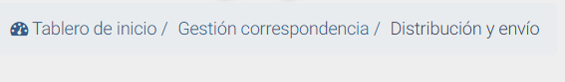

- Podemos visualizar el listado de la información que se ha creado con anterioridad, en la tabla de información debe contener: número de ID, Nombre Variable, Descripción, fecha de creación, estado, estos títulos al lado izquierdo deben llevar un data table
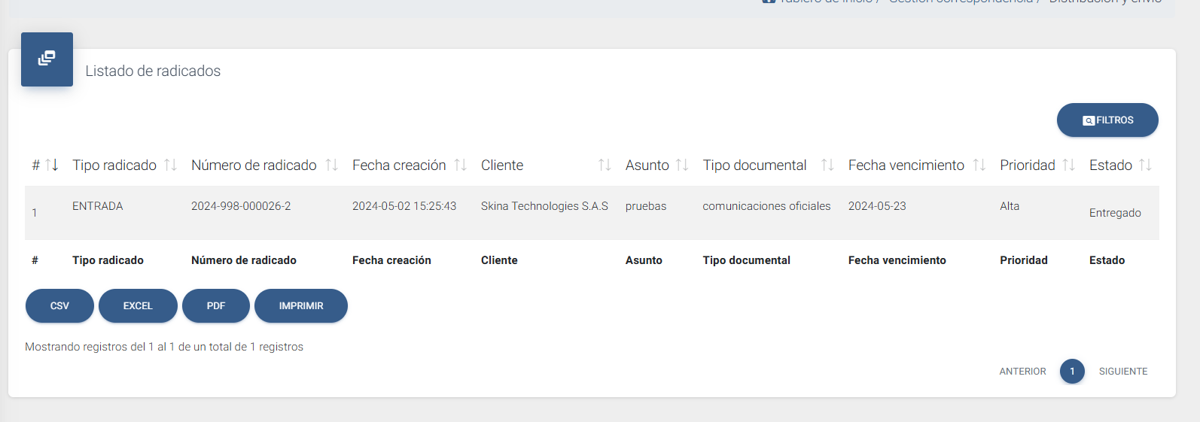

- El sistema cuenta con un botón de filtros el cual al oprimir nos permite visualizar un modal con la siguiente información, podemos visualizar los campos correspondientes donde podemos filtrar por número de radicado, asunto, tipo de radicado, remitente/destinatario, tipo documental, tipo de proveedores, tipo de servicio, motivo de devolución, fecha creación, inicio y fin, y estado de envío
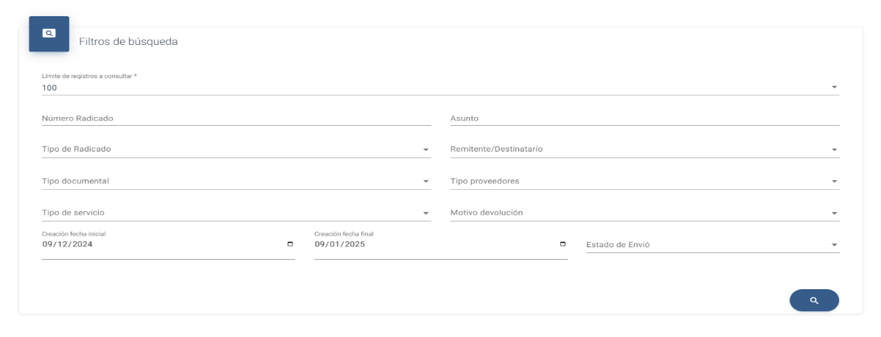

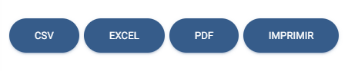
- Botones de descarga, se utilizan para descargar la información presentada en la lista principal del módulo, en los diversos formatos disponibles

- Botón de paginación, se utiliza para navegar en las diversas páginas de información de la lista principal del módulo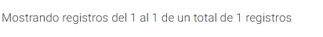


- Tomando como base los registros creados con anterioridad en el modulo de radicados se debe poder visualizar en esta tabla toda la información que se encuentra registrada con anterioridad, la cual se debe poder seleccionar y al seleccionar en el botón de visualizar el sistema permite generar un modal donde se encuentra el registro de la siguiente información:
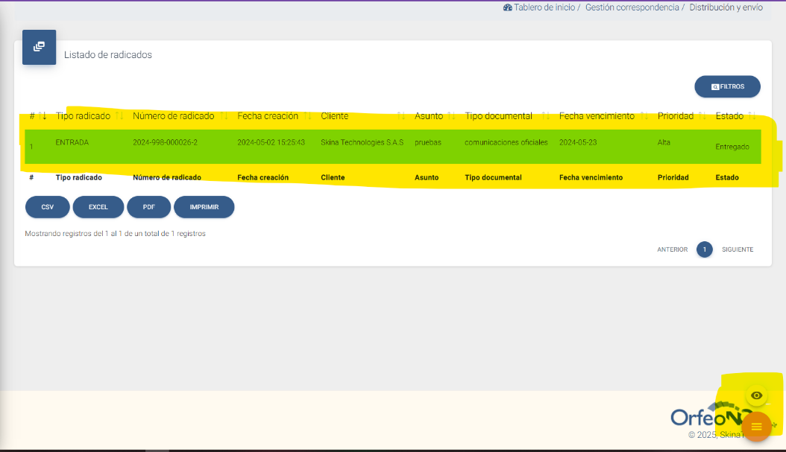

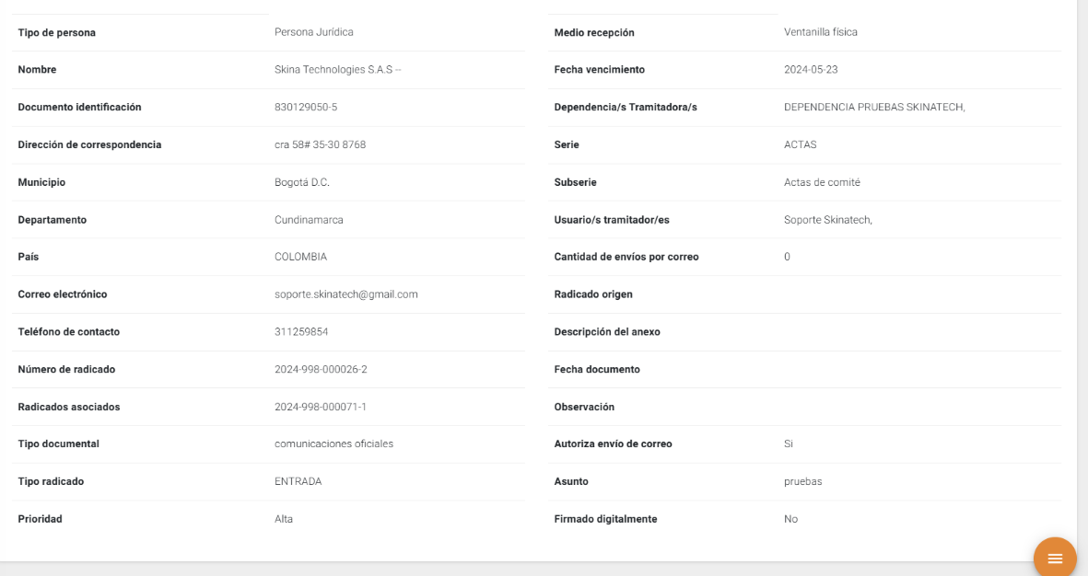

Adicional, se debe visualizar la documentación principal, donde al seleccionarlo este permite visualizar bajo un modal la información del listado de documentos principales con: ID, autor o emisor responsable, título del documento, Formato, Fecha de carga, imagen principal, disponibilidad página pública y su estado

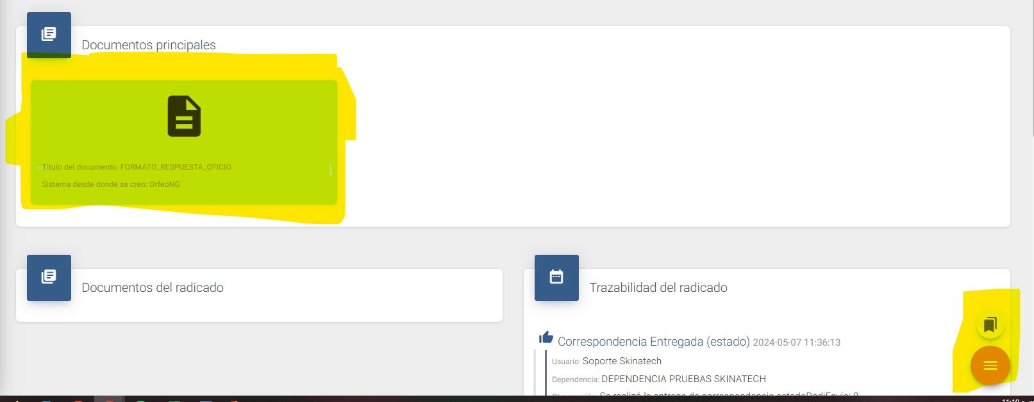

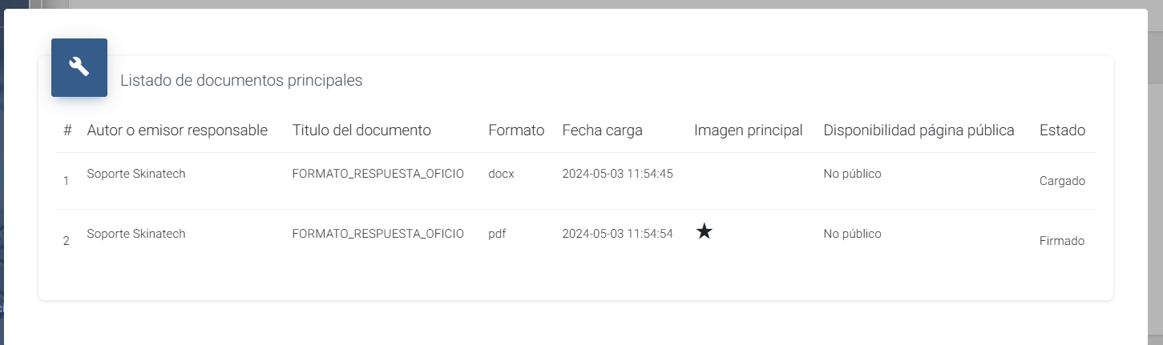

- También debe haber una tabla que permita visualizar los documentos del radicado en caso que los tenga


- El sistema también debe permitir visualizar el reporte de la trazabilidad de dicho radicado que está registrado con anterioridad
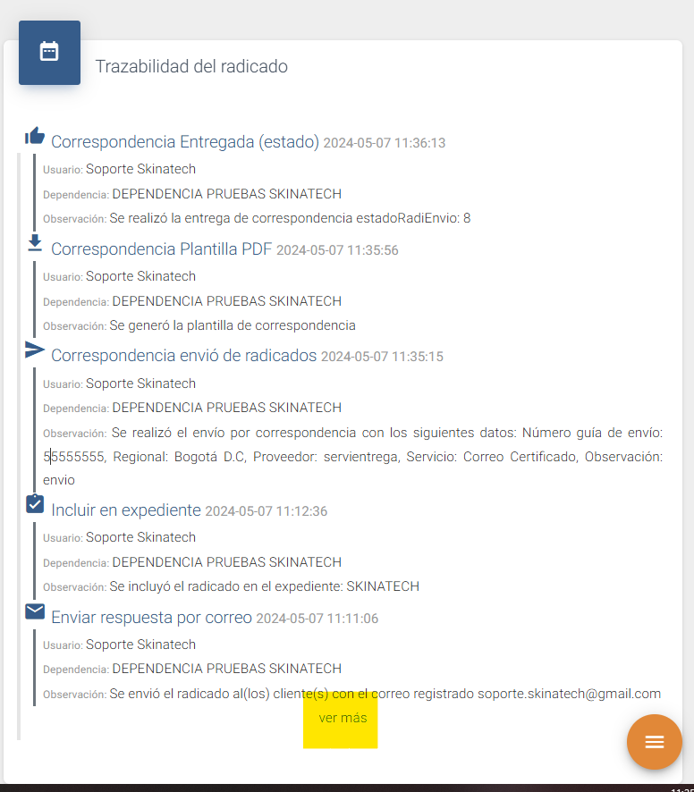


- El sistema debe visualizar la correspondencia del radicado
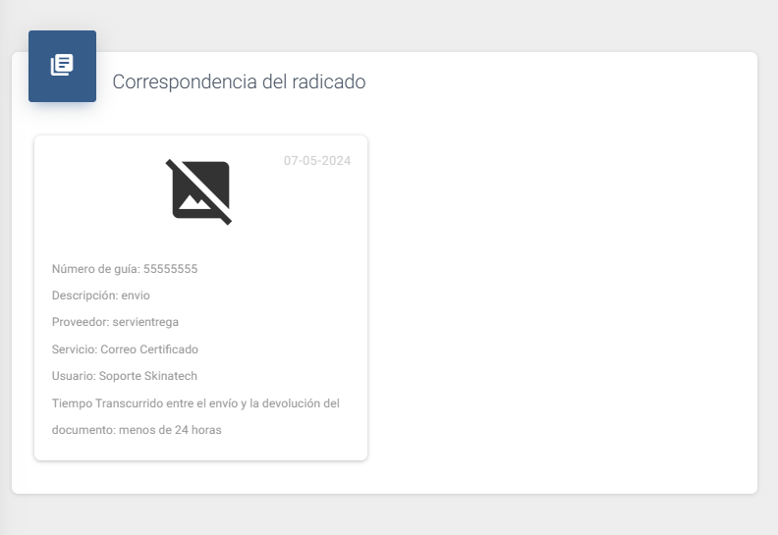

- En el momento de dar clic en el número de expediente se despliega un modal que permite visualizar el detalle del expediente
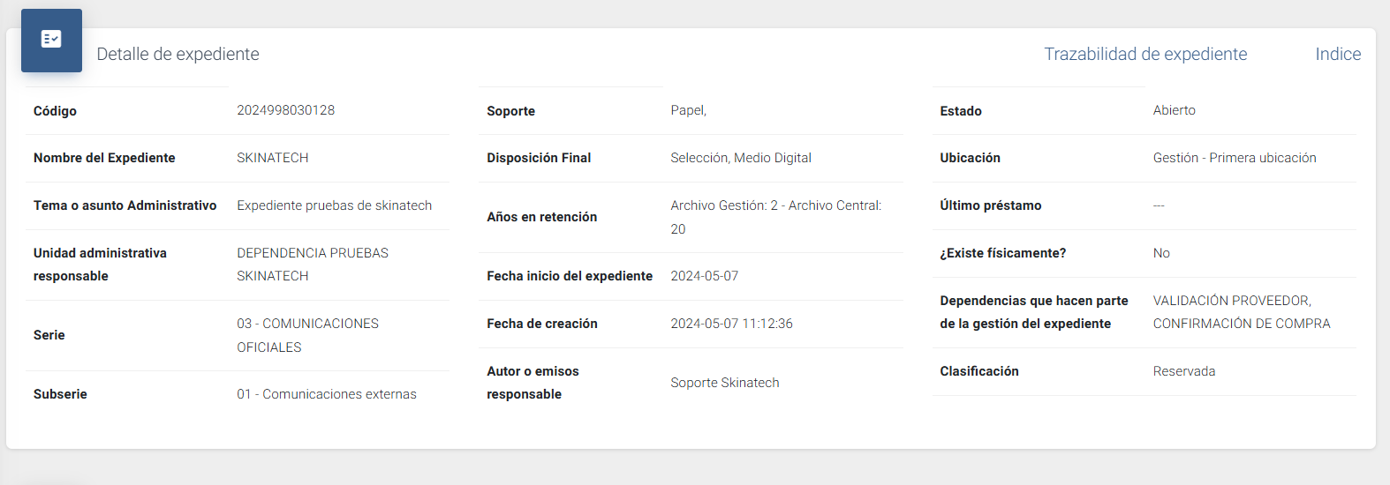

- También visualizamos los documentos del expediente los cuales contienen sus filtros correspondientes, formatos donde se pueden generar, listado de registros, los campos que se deben visualizar son: ID, número de radicado, tipo documental, documento, descripción, y fecha de documento
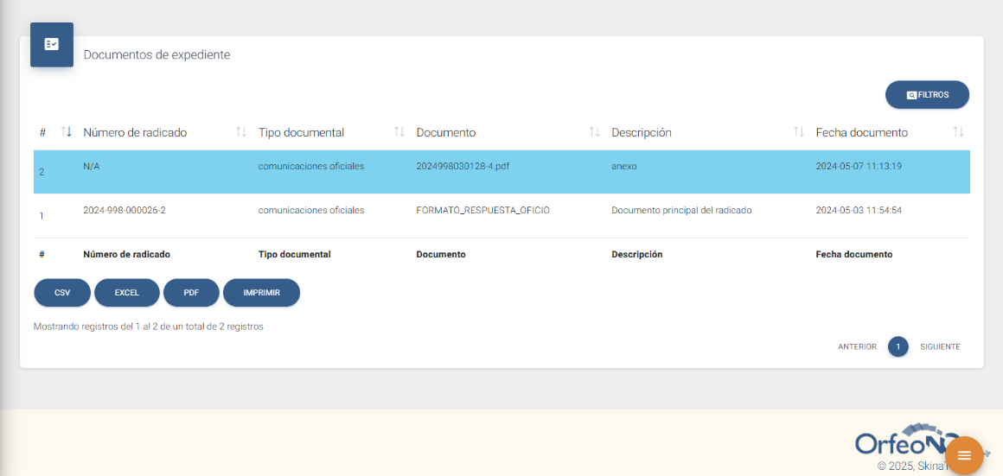

Cuando selecciono un registro en los documentos de expediente, y seleccionar el icono de visualización, se despliega un documento (ojo confirmar con cliente que tipo de documento es), también se cuenta con los iconos de exclusión de documentos y descarga

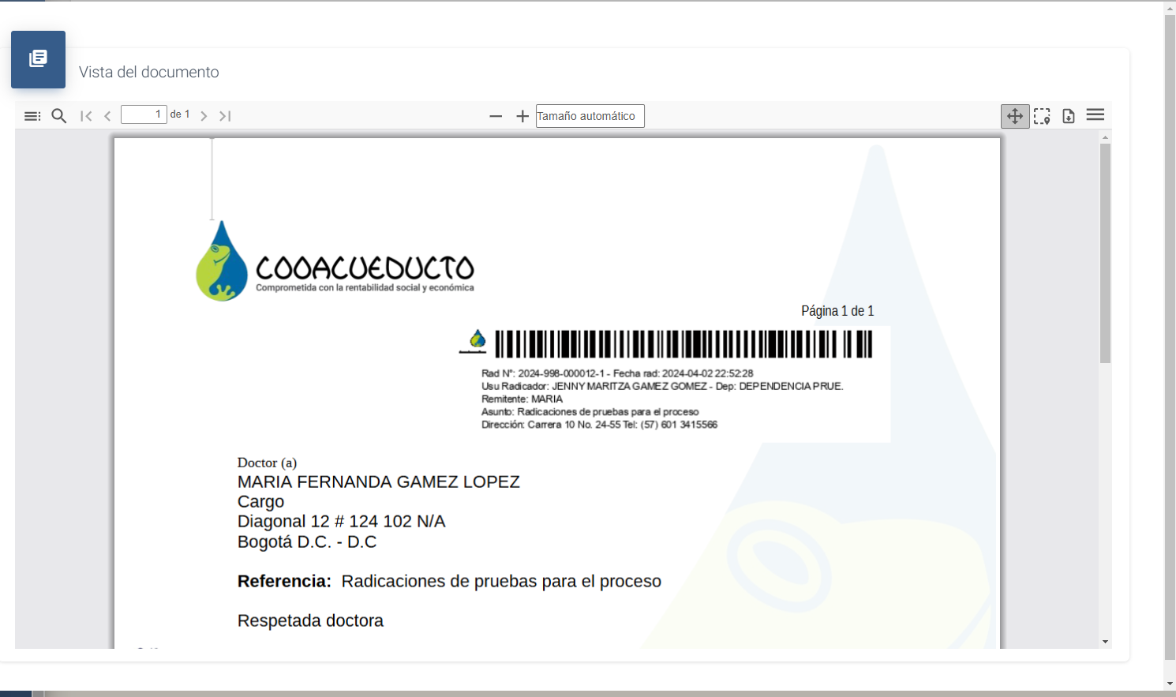

MODULO REASIGNACIÓN MASIVA

- Inicialmente se genera una vista donde podemos visualizar Una ruta que indica en que submódulo estamos y desde que submódulo viene


- Se genera una visualización de la tabla donde se identifica el ID, tipo de radicado, numero de radicado, fecha de creación, cliente, asunto tipo documental, fecha de vencimiento, usuario tramitador, y su respectivo estado

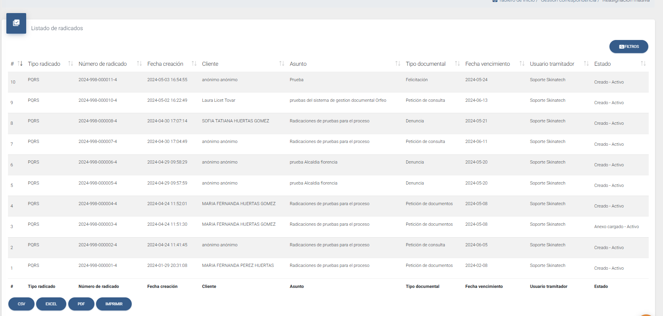
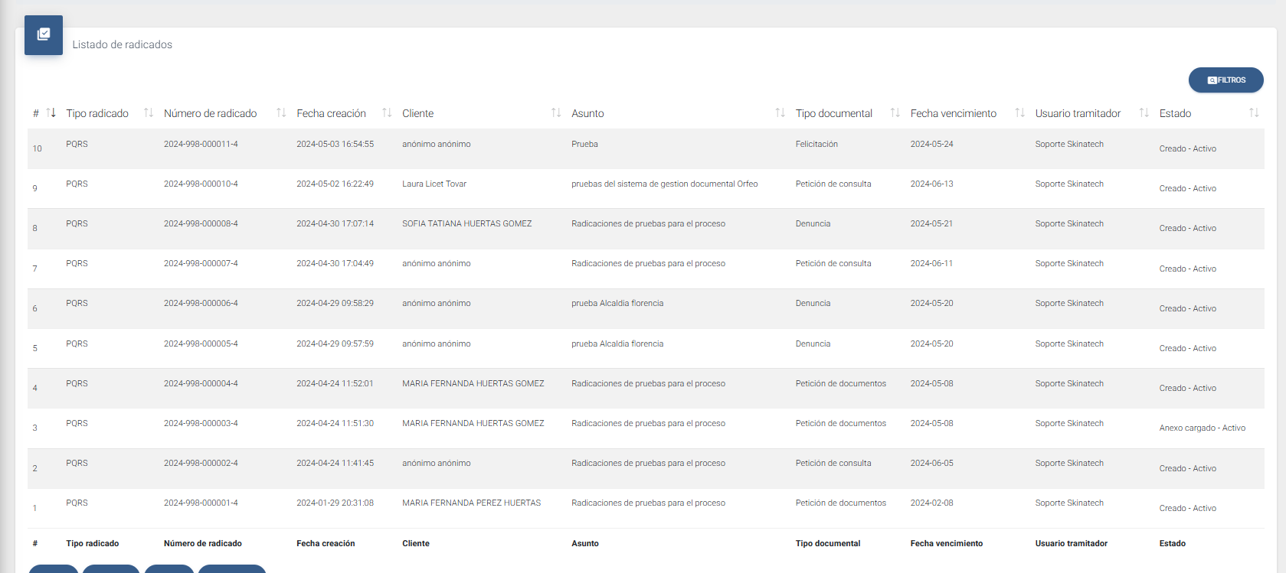

- El sistema permite filtrar la información requerida bajo un modal con los siguientes campos:
Dependencia del usuario tramitador, usuario tramitador, tipo documental, numero radicado, fecha de creación inicial y fin, con sus calendarios y su respectivo botón de búsqueda
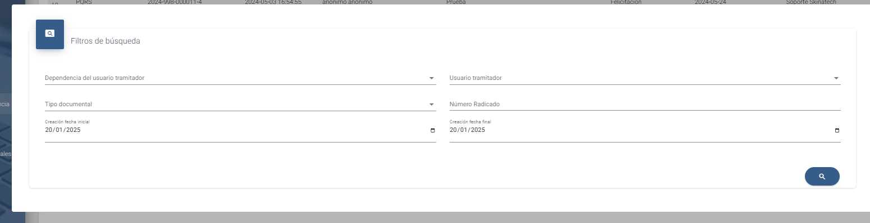


- Botones de descarga, se utilizan para descargar la información presentada en la lista principal del módulo, en los diversos formatos disponibles

- Botón de paginación, se utiliza para navegar en las diversas páginas de información de la lista principal del módulo

- Al seleccionar un radicado, para reasignar el envío, al picar en el botón flotante el sistema nos permite visualizar un icono de envió el cual al seleccionar arroja un modal con los siguientes campos:
Dependencia Destino: Lista seleccionable que permite seleccionar la dependencia destino
Usuario Destino: Lista seleccionable que permite seleccionar el usuario destino
Dependencia a informar: Lista seleccionable que permite seleccionar la dependencia a informar.
Usuario a Informar: Lista seleccionable que permite seleccionar el usuario a informar.
Observación: Campo alfanumérico de 500 caracteres, el cual permite diligenciar una observación adicional para justificar por qué se asignó el radicado.
Y su respectivo botón de guarde
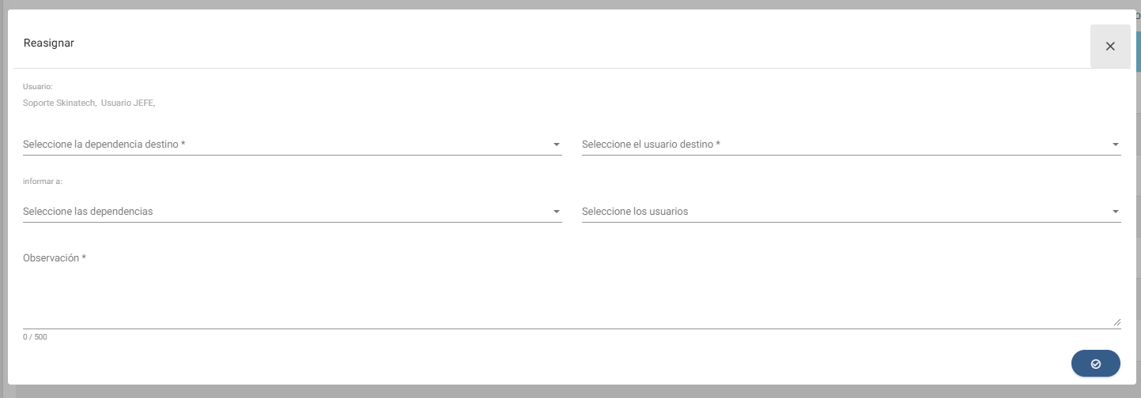

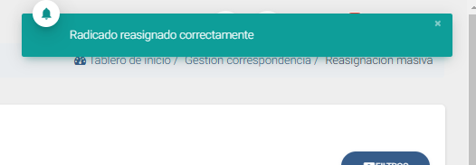
- Al generar el guarde total el sistema genera una alerta de mensaje informando que el guarda es exitoso
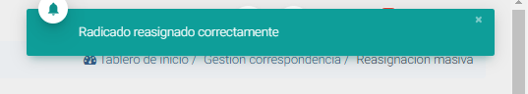

ANULACIÓN

- Inicialmente se genera una vista donde podemos visualizar Una ruta que indica en que submódulo estamos y desde que submódulo viene
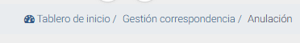

- Se genera una visualización de la tabla donde se identifica el ID, tipo de radicado, numero de radicado, fecha de anulación, observación, usuario, estado
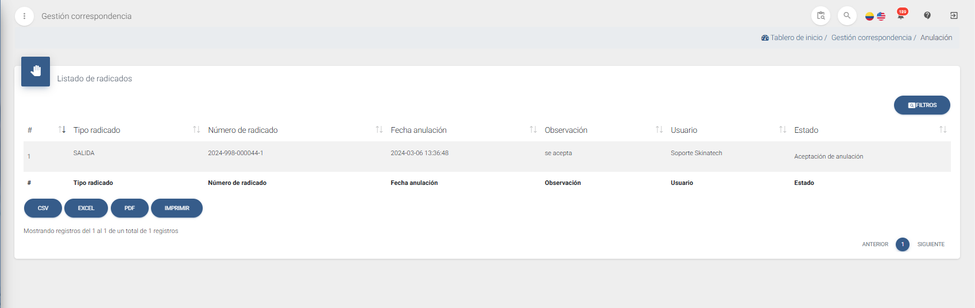

- El sistema permite filtrar la información requerida bajo un modal con los siguientes campos:
Tipo de radicado, número de radicado, fecha de anulación, observaciones, usuario, estado
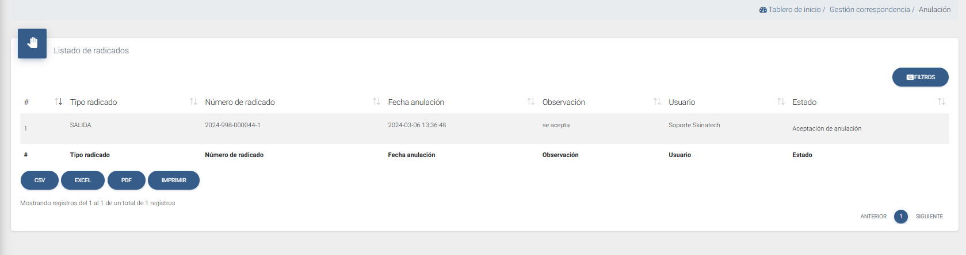

- El sistema permite filtrar la información requerida bajo un modal con los siguientes campos:
Limite de registros a consultar, tipo de radicado, número de radicado, estado de radicado anulado, dependencia, usuario, observación de anulación, fecha de anulación inicial y final, y su respectivo botón de búsqueda
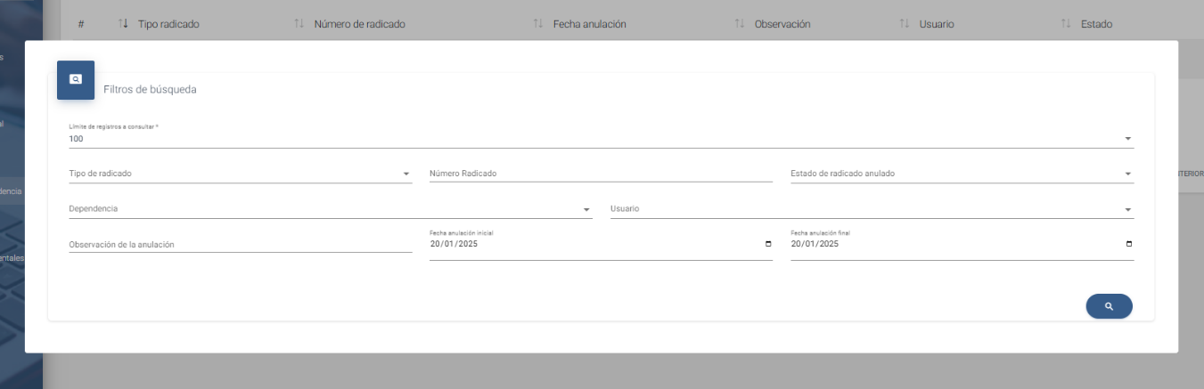

- El sistema permite visualizar el en que formato se puede descargar los registros creados

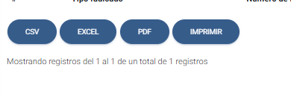

- Adicional en la misma pantalla se visualiza el número de registros que se han creados

- Al generar los registros desde el módulo de radicación, al seleccionar un registro el sistema debe permitir dar la opción de descargar la aceptación de la anulación y debe ser en un formato PDF
OJO: solicitar al cliente el tipo de formato

MÓDULO RADICACIÓN

Configuración de Radicación:
- Tipos de Radicado:
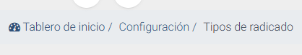
- Inicialmente el sistema permite visualizar la ruta en la que se encuentra el usuario.

- Una vez se presione el botón de filtros, se despliega una ventana a través de la cual se pueden establecer diversos criterios, que permiten realizar una búsqueda más directa. Para procesar la búsqueda se debe presionar el botón buscar
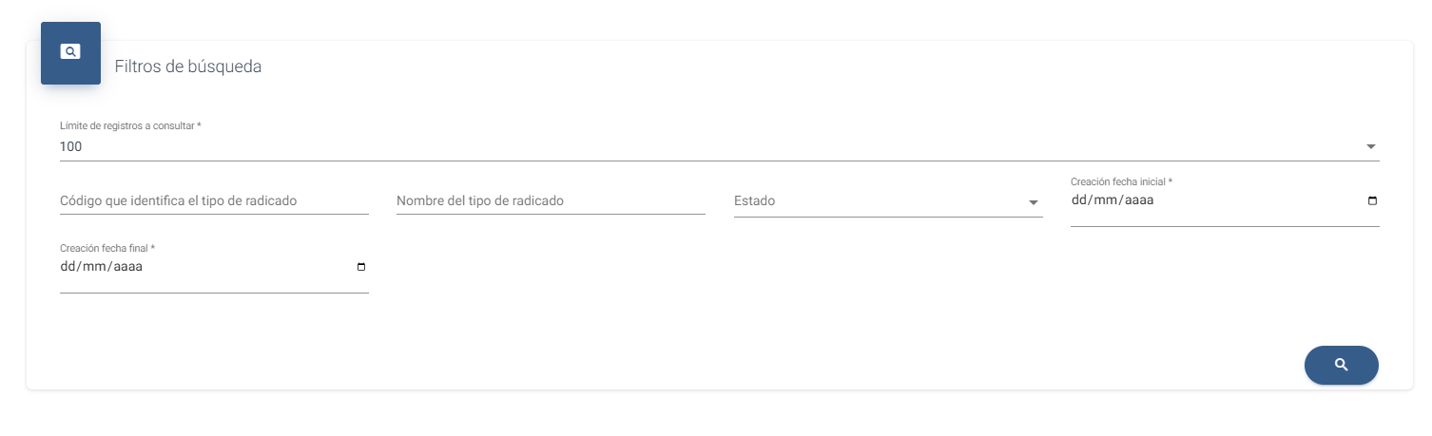

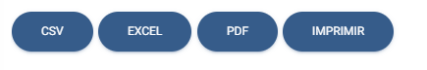
- El sistema cuenta con los diferentes formatos con los que el sistema cuenta para generar las descargas según corresponda

- Al ingresar al módulo podemos visualizar la tabla del listado de registros creados con anterioridad
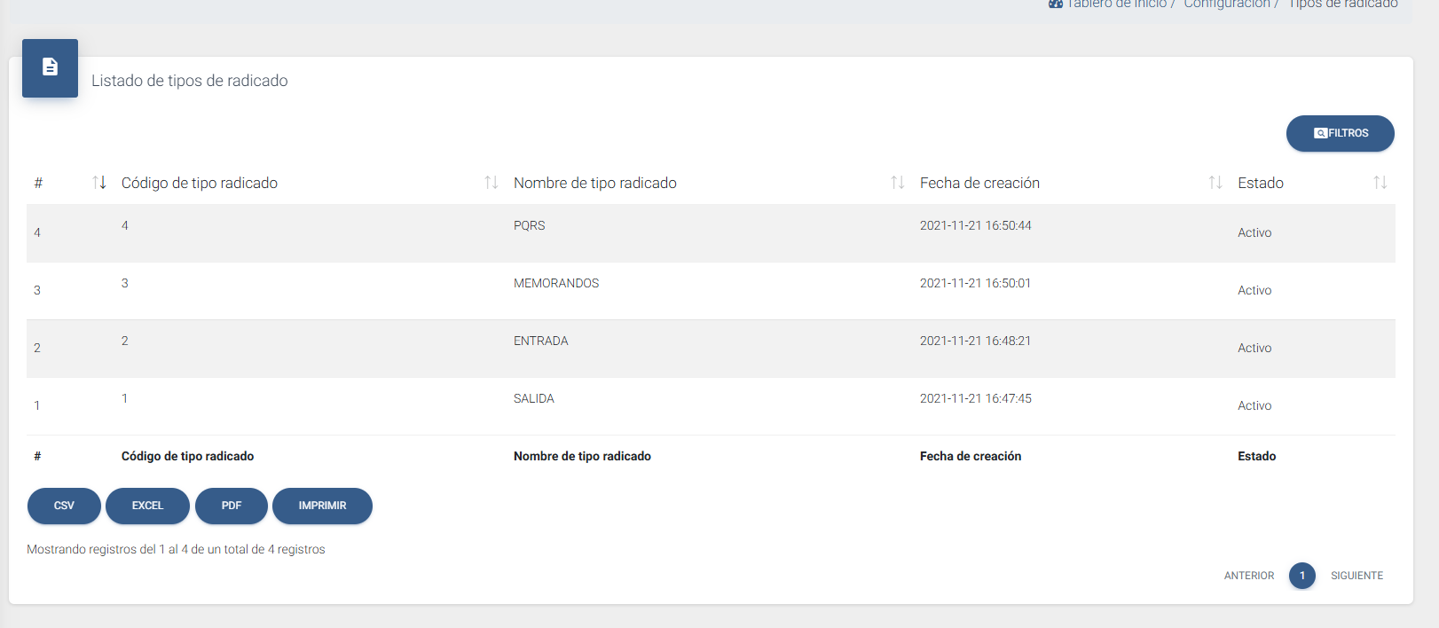

- Bajo el botón flotante se visualiza el icono de creación de tipos de radicación


- Al seleccionar la opcion de creacion, el sistema nos permite visualizar un modal el cual cuenta con los campos de:
Código tipo de radicado: Campo alfanumérico, con límite de 255 caracteres. A través del cual se debe diligenciar el código de tipo de radicado a crear.
Nombre de tipo de radicado: Campo alfanumérico, con límite de 255 caracteres. A través del cual se debe diligenciar el nombre del tipo de radicado a crear
Único radicado con múltiples remitentes: Opción de chequeo, esta opción le permite al usuario seleccionar si el tipo de radicado a crear tendrá la posibilidad de crear radicados para diferentes remitentes con un único número de radicado
Transacciones asociadas al tipo de radicado: Lista de chequeo, esta opción le permite al usuario seleccionar las transacciones disponibles para el tipo de radicado a crear.
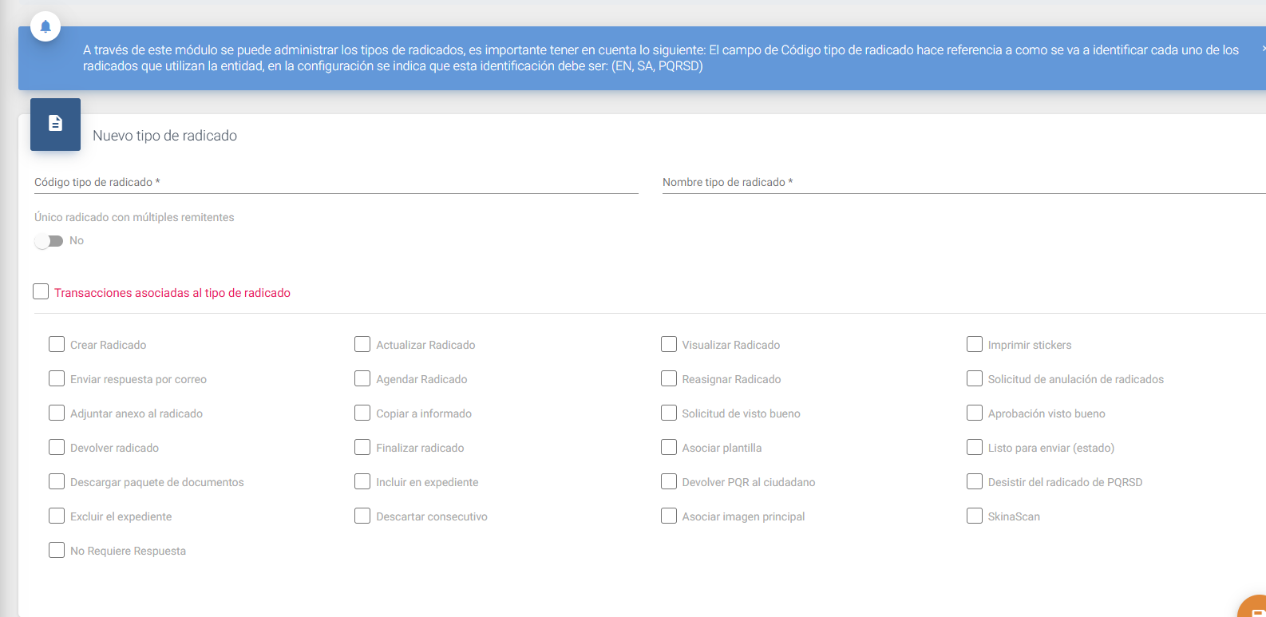


En el momento de seleccionar un registro creado con anterioridad, bajo el botón flotante el sistema da las opciones de visualizar resoluciones, cambiar de estados, visualizar la creación, y editar la creación como tal

- CONFIGURACIÓN DEL RADICADO

En este módulo podemos visualizar un modal el cual permite generar la configuración de la radicación, con los siguientes campos:
Longitud de dependencia
Estructura del radicado (desplegable) el cual cuenta con unos órdenes en específico
Longitud de consecutivo
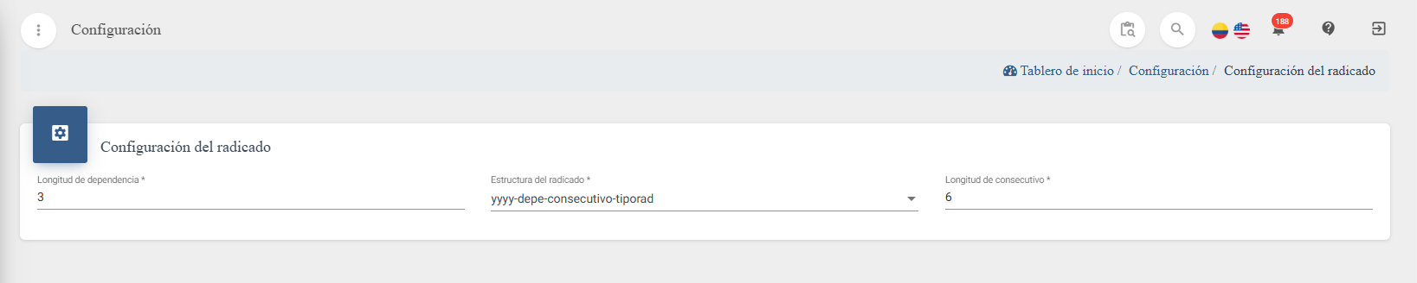
Y se finaliza con el botón de guardar

ETIQUETA DE RADICADO
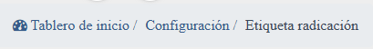
- Se inicia con la visualización de la ruta en la cual nos encontramos

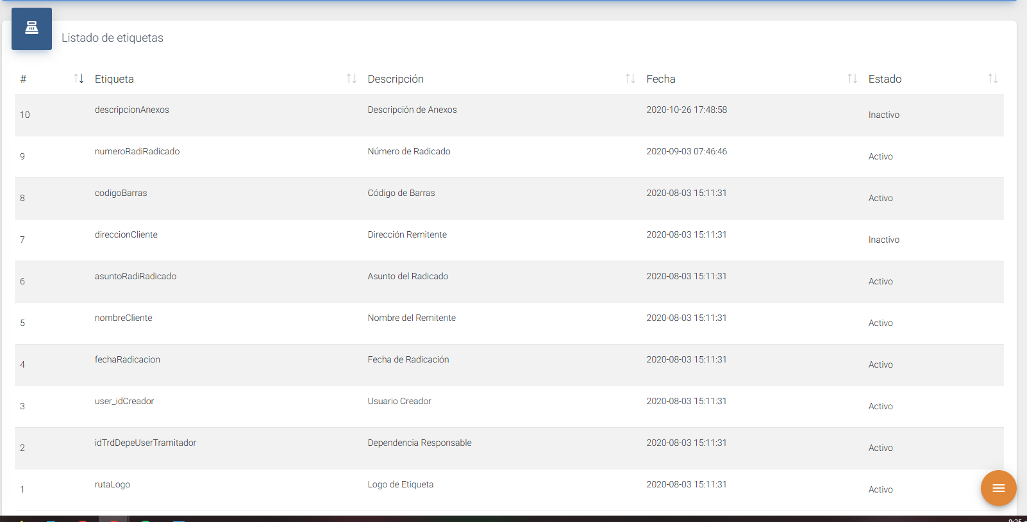
- Se genera la visualización de la tabla con los registros creados con anterioridad, donde se evidencian los campos de, ID, etiqueta, descripción, fecha y estado

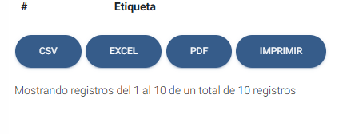
- El sistema genera diferentes formatos para descargar los registros creados

- Al momento de seleccionar un registro ya creado el sistema permite cambiar el estado del mismo bajo un botón de cambio de estado que sale en el botón flotante
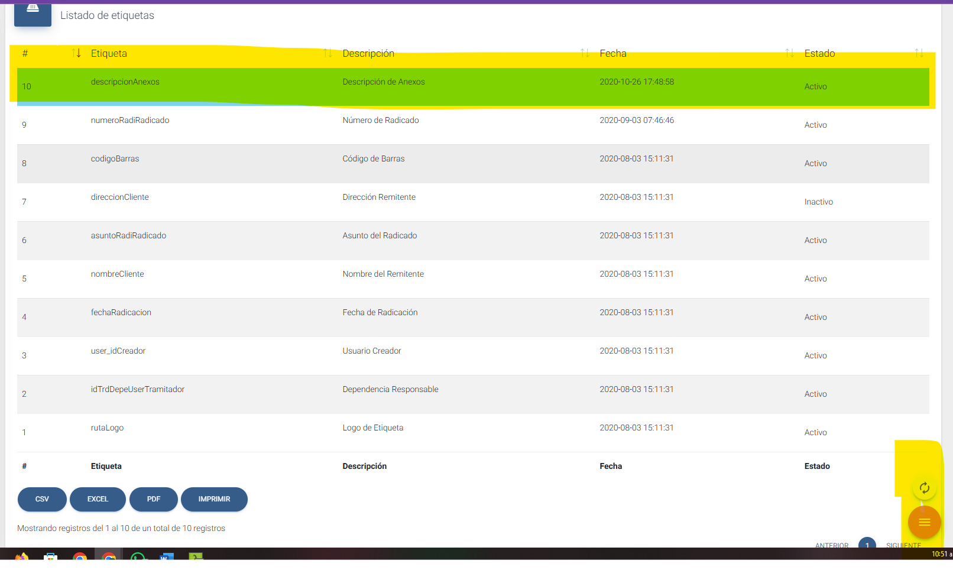

Mediante este módulo usted podrá activar/desactivar los campos que desea que se muestran en la etiqueta de radicación que se imprime, es importante tener claro que esto se debería hacer una única vez, ya que afecta a nivel general
MÓDULO DE RADICACIÓN
RADICACIÓN ESTÁNDAR
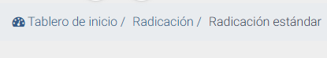
- Inicialmente se debe visualizar la ruta en la que el usuario se encuentra

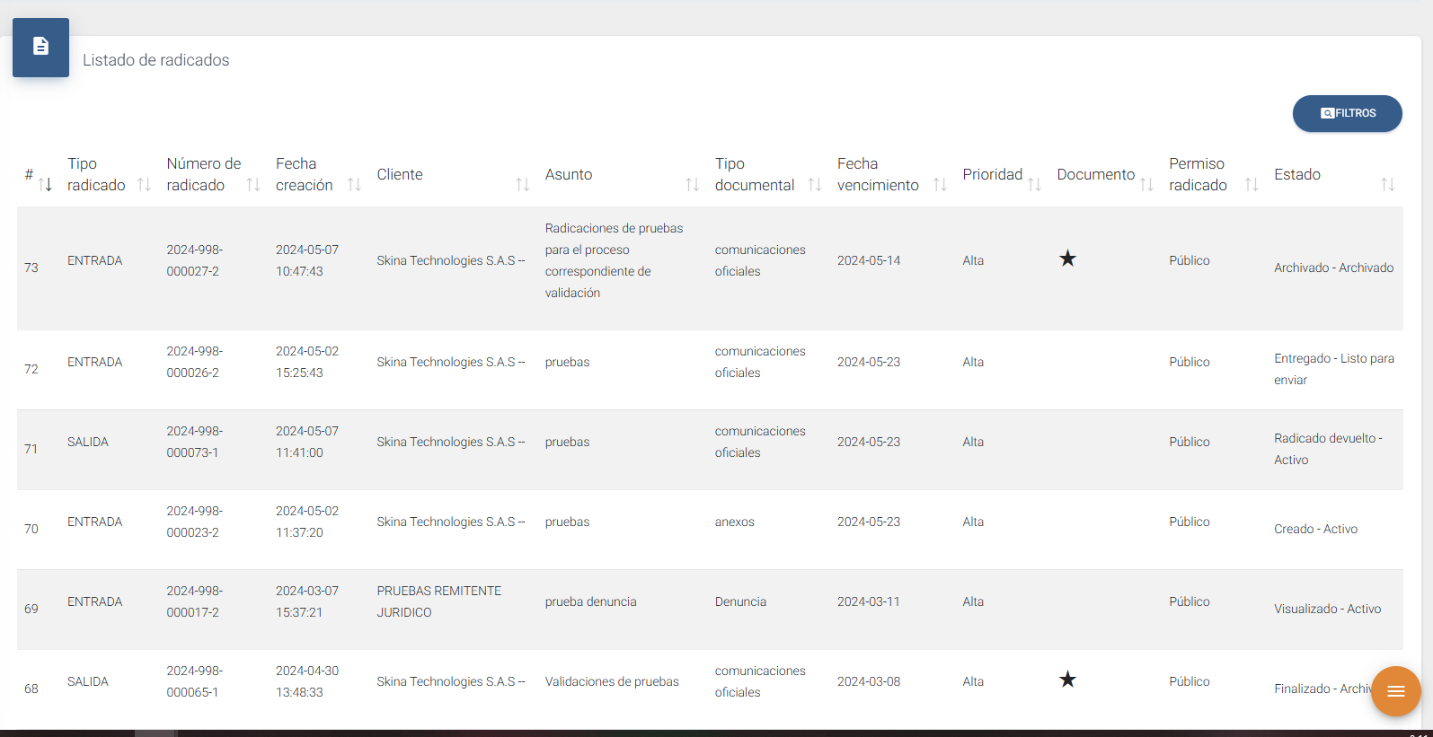
- El sistema permite visualizar la tabla del listado de los registros de los radicados ya efectuados

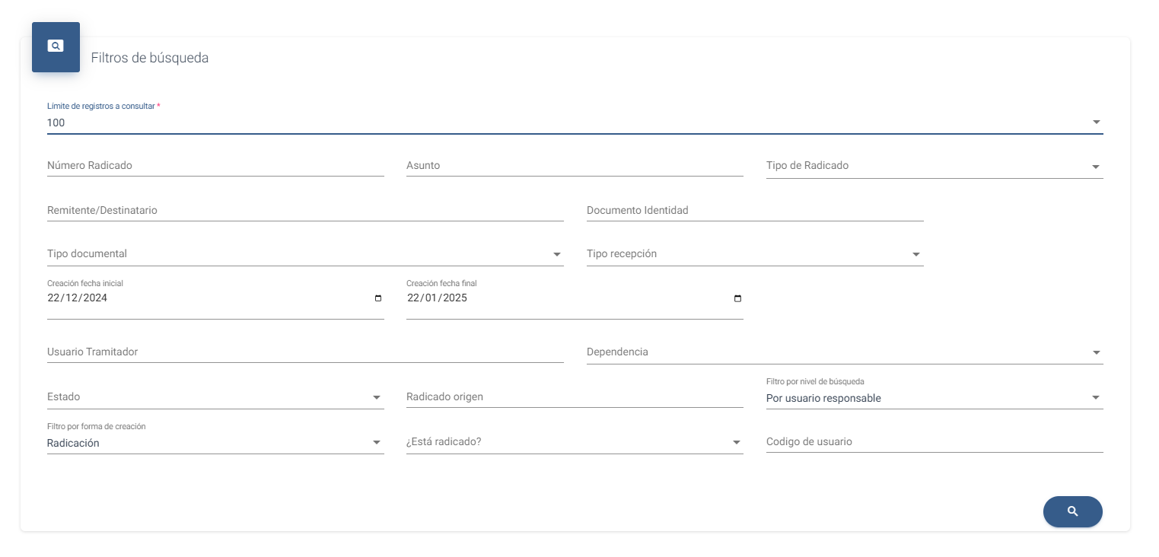
- El sistema cuenta con un botón de filtros para generar las búsquedas correspondientes

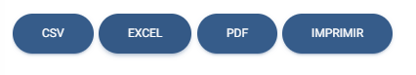
- El sistema cuenta con botones de descarga para diferentes formatos


- Bajo el boton dinamico encontramos dos opciones la primera es el registro de firmas del sistema, y la segunda el botón de creación de un radicado

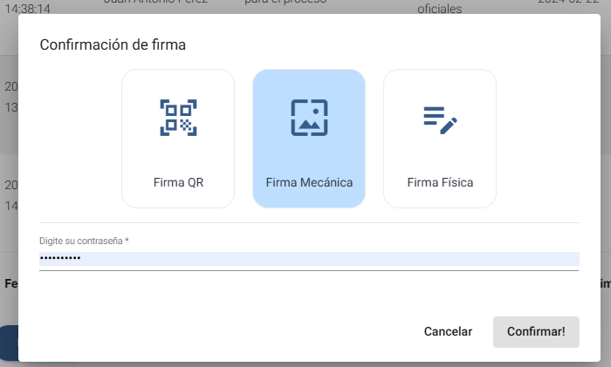
- Al ingresar al botón de firmas el sistema permite visualizar un modal en el cual se debe seleccionar la opción deseada, ya sea por firma QR, firma mecánica o firma física, y para poder generarla se debe digitar la contraseña establecida y poder generar la acción, y tiene sus botones correspondientes de cancelar y confirmar

- Para la creación del radicado iniciamos diligenciando la información del tipo de radicado, y sus campos son:
- Tipo de radicado: lista desplegable que contiene los tipos de radicado disponibles en la aplicación a los cuales el usuario tiene permiso.
- Radicación origen: Campo alfanumérico, con límite de 80 caracteres. A través del cual se debe diligenciar el radicado de origen ( en caso de que exista)
- Fecha del documento: campo fecha, que permite seleccionar la fecha en la que se crea o recibe el documento.
- Asociación de radicado: Lista desplegable que contiene los radicados creados en la aplicación con fin de asociar el nuevo radicado a crear.
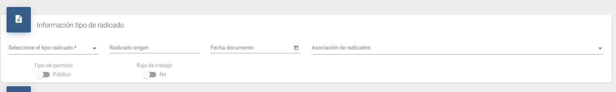
- Seleccione remitente o destinatario: Lista desplegable y buscador que contiene los remitentes o destinatarios creados en la aplicación, se recomienda que el usuario realice la búsqueda del remitente/destinatario antes de crear uno nuevo

- Continuamos diligenciando la información del destinatario con sus datos personales:
- Seleccione remitente o destinatario: Lista desplegable y buscador que contiene los remitentes o destinatarios creados en la aplicación, se recomienda que el usuario realice la búsqueda del remitente/destinatario antes de crear uno nuevo
- Nombre o razón social: Campo alfanumérico, con límite de 150 caracteres. A través del cual se debe diligenciar el nombre del nuevo remitente/destinatario.
- Tipo de persona: lista desplegable que permite seleccionar el nuevo remitente/destinatario
- Documento: Campo alfanúmero, de 20 caracteres que permite ingresar el documento del nuevo remitente/destinatario
- Dirección: Campo número, de 20 caracteres que permite ingresar la dirección del nuevo remitente/destinatario.
- País: Lista desplegable que contiene los países, con el fin de seleccionar el país al cual pertenece el nuevo remitente/destinatario.
- Departamento: Lista desplegable que contiene los departamentos, con el fin de seleccionar el departamento dentro del país al cual pertenece el nuevo remitente/destinatario
- Municipio: Lista desplegable que contiene los municipios, con el fin de seleccionar el municipio dentro del país al cual pertenece el nuevo remitente/destinatario
- Email: Campo alfanúmero, de 20 caracteres que permite ingresar el email del nuevo remitente/destinatario
- Teléfono: Campo número, de 20 caracteres que permite ingresar el teléfono del nuevo remitente/destinatario
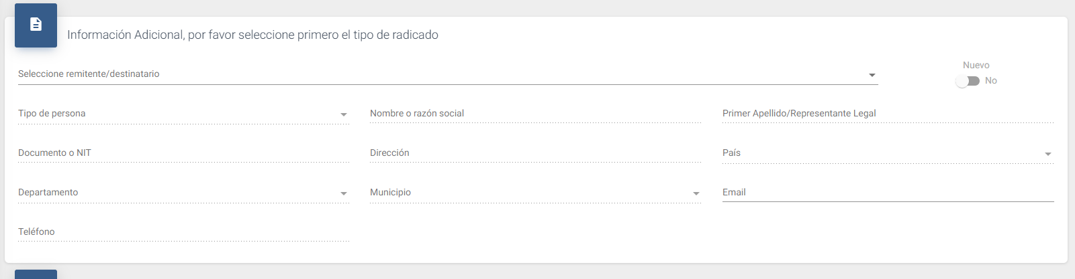

- Continuamos con el responsable y los datos que conlleva los campos son:
- Código SAP: Campo número, de 20 caracteres que permite ingresar el teléfono del nuevo remitente/destinatario.
- Dependencia: Lista desplegable, que contiene las dependencias del sistema con el fin de seleccionar la dependencia responsable
- Funcionario: Lista desplegable, que contiene los usuarios de la dependencias del sistema con el fin de seleccionar el usuario responsable
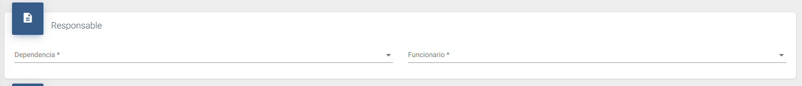

- Y para finalizar continuamos con la información del radicado y sus campos son:
- Serie: Lista desplegable, que contiene las series de la tabla de retención asignada al usuario responsable del documento
- Subserie: Lista desplegable, que contiene las subseries asignadas a las series de la tabla de retención asignada al usuario responsable del documento.
- Tipo documental: Lista desplegable, que contiene los tipos documentales asignados a las subseries de la tabla de retención asignada al usuario responsable del documento
- Medio de recepción: Lista desplegable, que contiene los medios de recepción o asignación del sistema
- Asunto: Campo alfanúmero, de 150 caracteres que permite diligenciar el asunto del documento.
- Días restantes : Campo número, de 20 caracteres que permite ingresar los días restantes de vencimiento del documento a partir de la fecha ( es importante recordar que estos días se calculan a partir de la configuración de días laborales en sistema
- Fecha de vencimiento: Campo alfanúmero, de 20 caracteres que muestra la fecha de vencimiento calculada acorde a los días restantes.
- Número de folios: Campo número, de 20 caracteres que permite ingresar el número de hojas del documento recibido o generado.
- Descripción de anexos: Campo alfanúmero, de 150 caracteres que diligenciar la descripción de los anexos (en dado que el documento contenga)
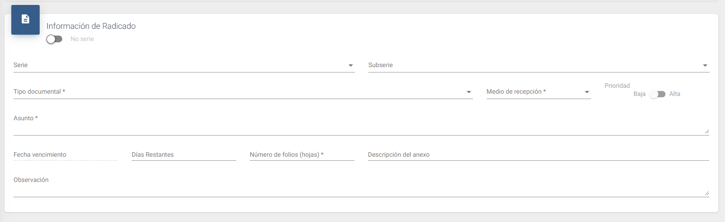
- Observación: Campo alfanúmero, de 150 caracteres que diligenciar la observación del documento (en dado caso que se requiera


- Y se finaliza el registro con el botón de guardar



- En el momento que se selecciona un registro, el botón flotante nos muestra diferentes opciones para seleccionar

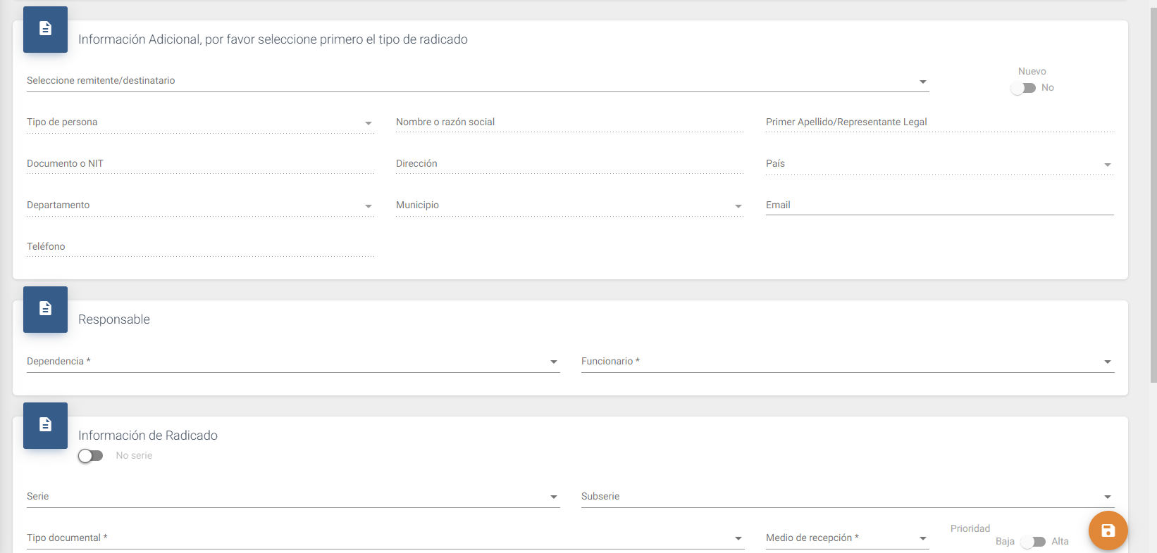
En el momento de seleccionar un registro las funcionalidades cambian, a medida que se oprime alguna funcionalidad  Botón de creación, se utiliza para ir al formulario de creación de un nuevo temporal o radicado, al oprimir este botón sobre un seleccionable el sistema nos muestra un formato el cual se debe diligenciar para generar la creación adicional del tipo de radicado

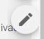

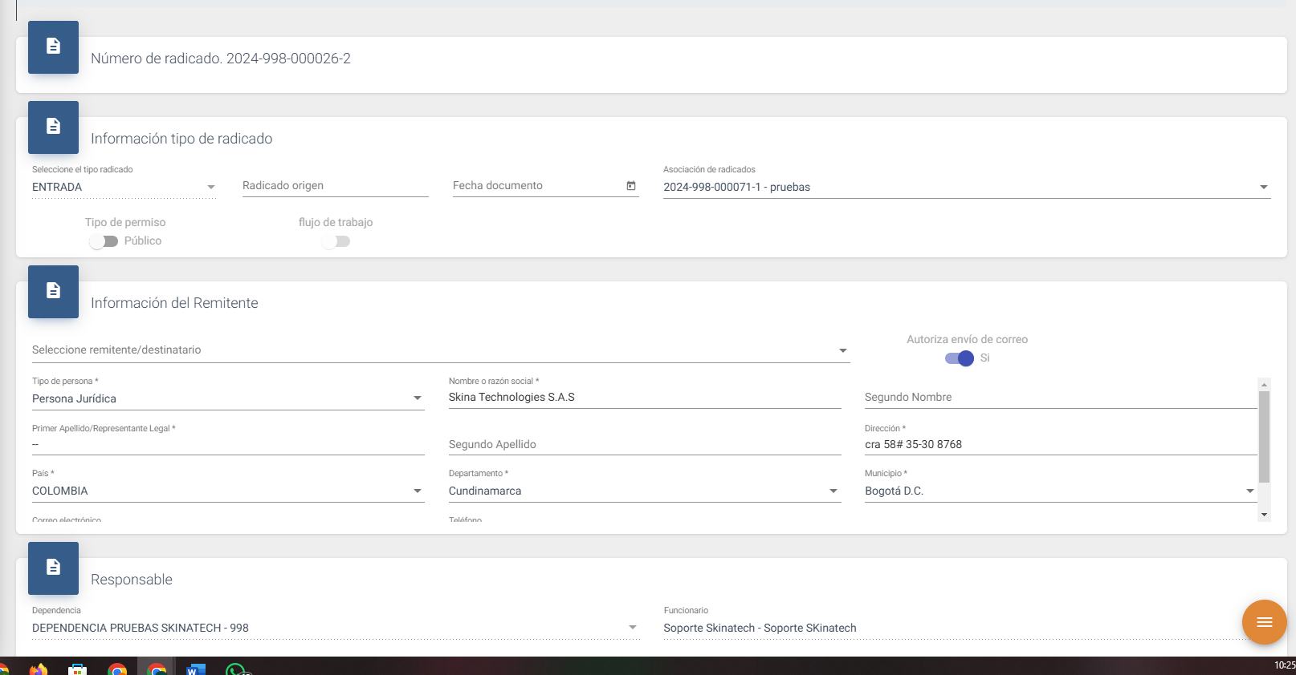
Botón de actualizar, se utiliza para ir a la vista de modificación de los datos del radicado o temporal creado


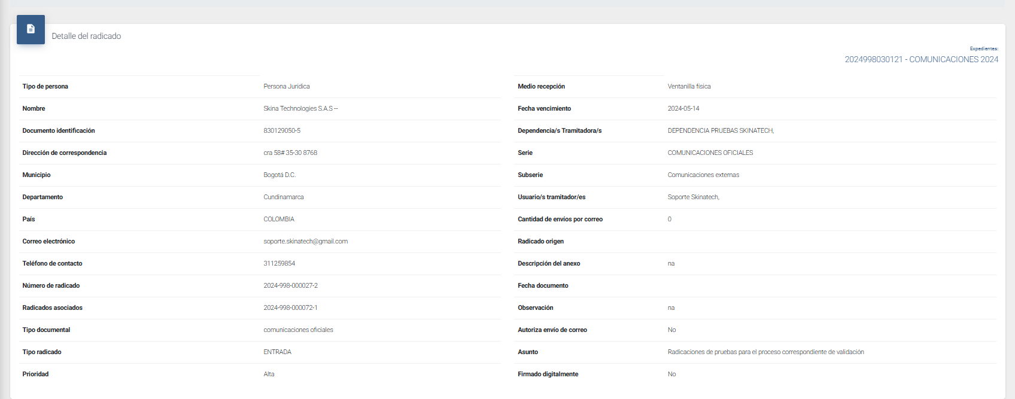
Botón de visualización, se utiliza para ir a la vista de consulta del radicado o temporal y consulta de documento, adicional nos permite visualizar una tabla con la información correspondiente, sus documentos adicionales, documentos del radicado, y trazabilidad del radicado

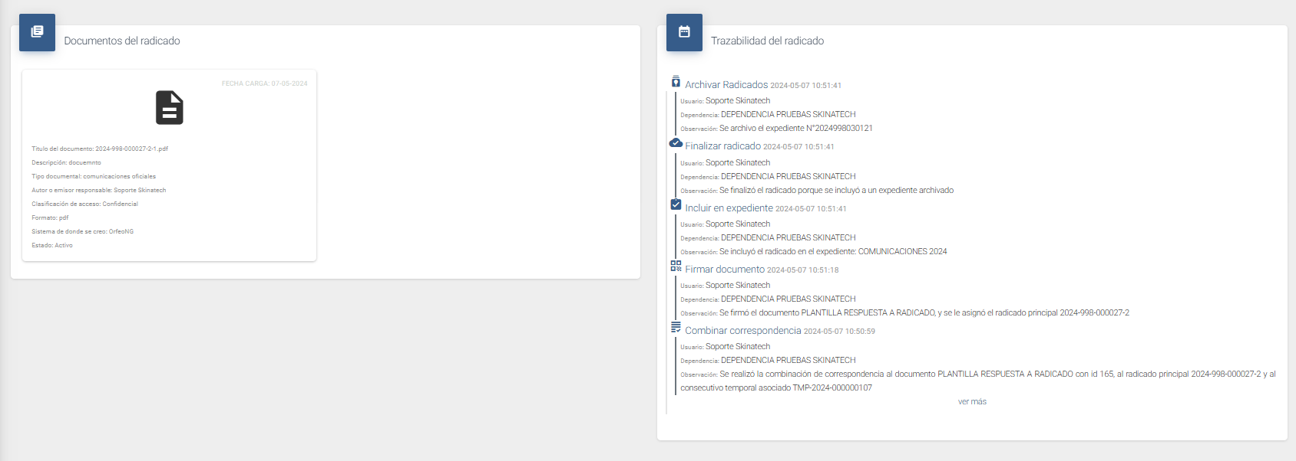
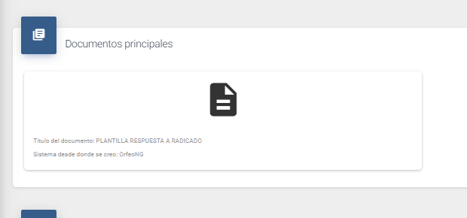

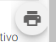
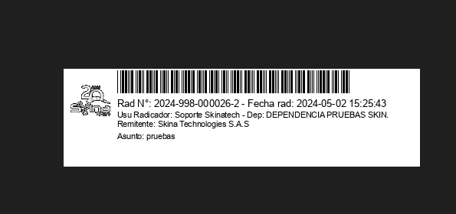
Botón de imprimir sticker, se utiliza para imprimir sticker del radicado creado, al momento de seleccion de informacion creada el sistema descarga la imagen del sticker correspondiente el cual va a ser impreso, adicional el sistema genera una alerta informativa

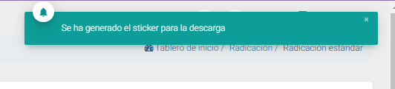



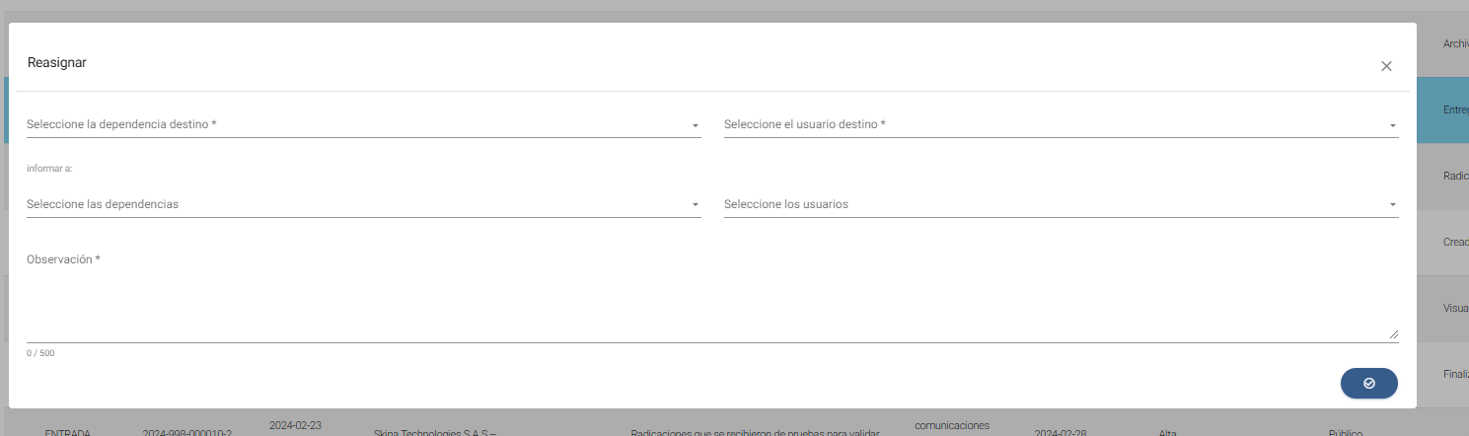
Botón de reasignar se utiliza para reasignar un radicado creado de un usuario del sistema a otro, al seleccionar un registro y oprimir el botón el sistema arroja un modal con la información a diligenciar para generar la reasignación correspondiente, los campos a diligenciar son: 4 desplegables, el primero es la selección de la dependencia de destino, seleccion de usuario destino, seleccione a las dependencias, seleccione a los usuarios y un campo de observaciones, con su respectivo guarde.



Botón de adjuntar anexos se utiliza para adjuntar anexos al radicado creado, al seleccionar un registro y oprimir el botón de anexos, el sistema despliega un modal que permite ingresar una descripción, seleccionar un check list si la información es pública o no, y el campo de selección de archivo para subir la información, y una breve descripción si se requiere, y su botón de agregar si se desean agregar más anexos en el sistema
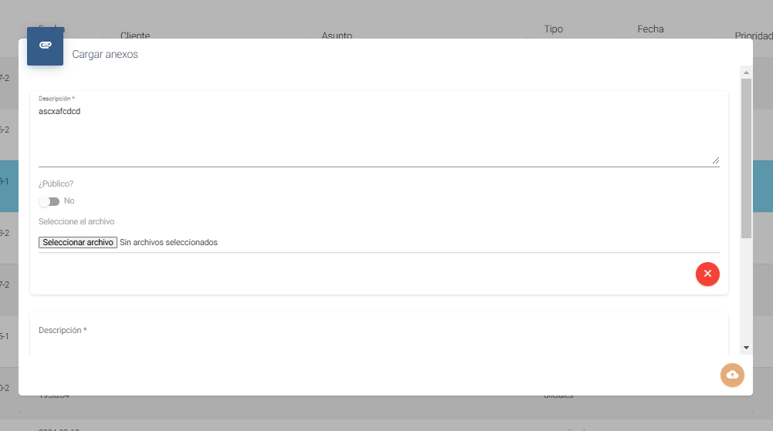



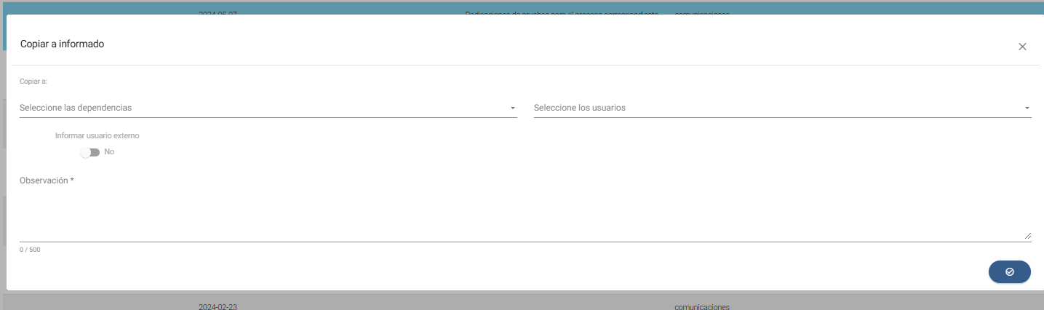
Botón de copiar a informado: se utiliza para copiar a usuarios internos o externos del sistema al radicado creado, al momento de seleccionar un registro y oprimir el botón de copiar información, el sistema nos arroja un modal donde se visualiza el formato donde se va acopiar la información, cuenta con los campos de seleccione las dependencias, que es un desplegable, seleccione usuarios, que es un desplegable, un check list de informar usuario externo, u un campo de texto de observaciones, con su respectivo botón de guardar


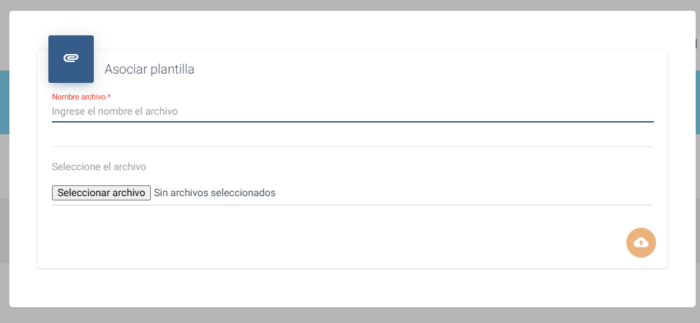
Botón de asociar plantilla se utiliza para asociar plantilla al radicado creado, al dar clic sobre el documento el sistema arroja un modal, que indica que nombre se le debe dar al documento y adicional cuenta con un botón, para subir el archivo correspondiente

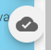 Botón con el que se da por finalizado el radicado, al seleccionar un registro y oprimir el botón de Finalizado de radicado, el sistema arroja un modal que visualiza un campo de texto de observación, y su respectivo botón de guarde
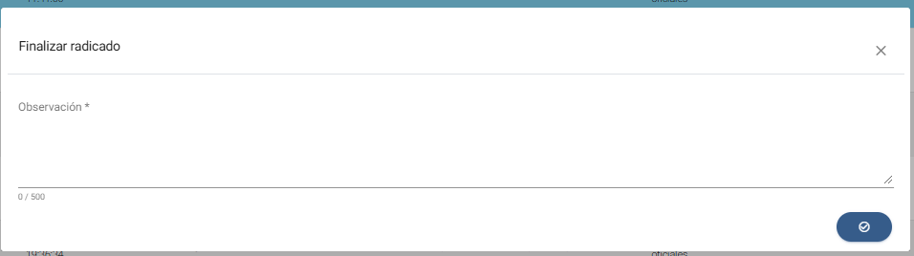

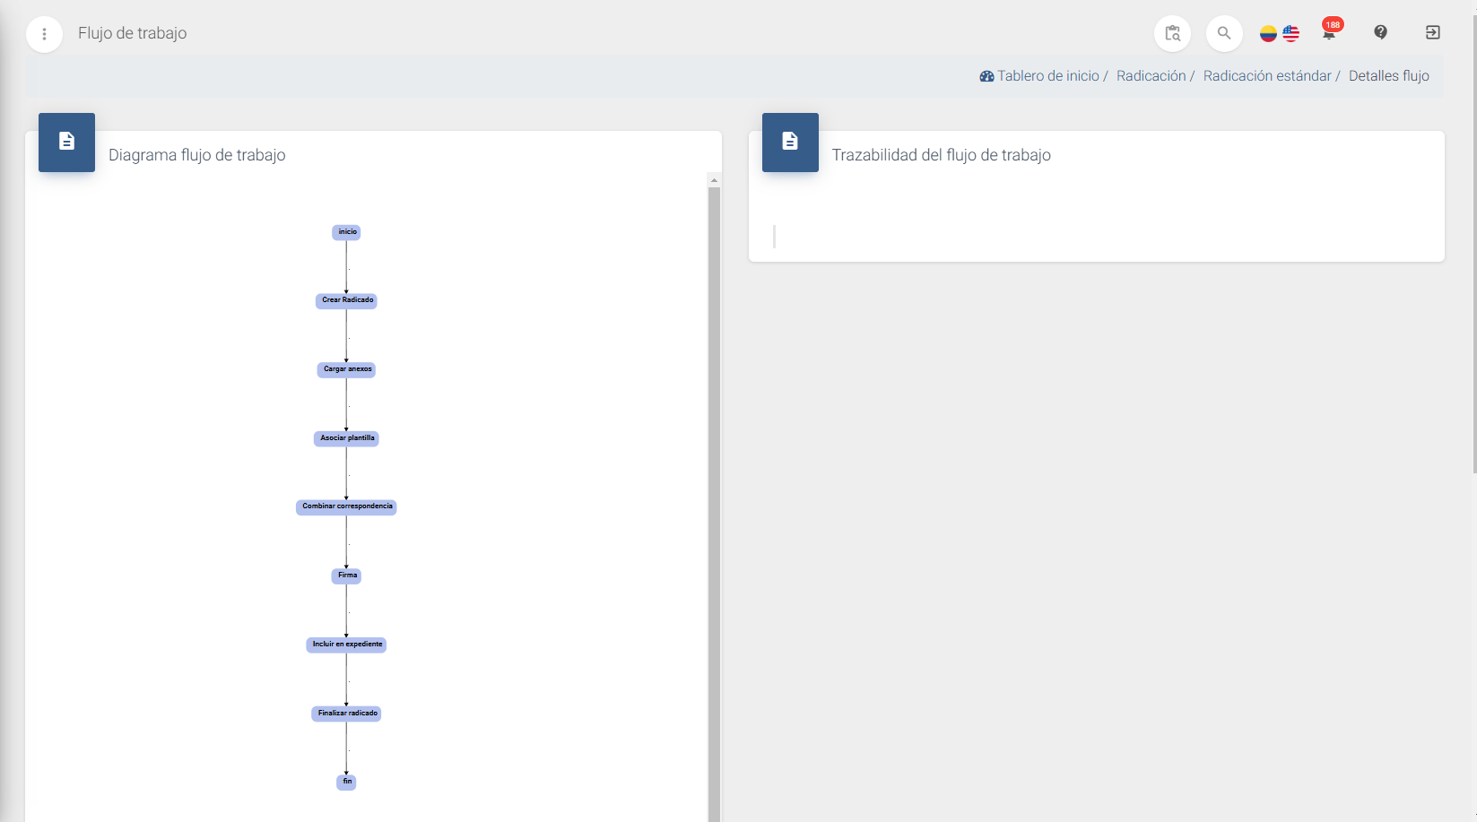
 Botón con el cual se visualiza el flujo de trabajo, al seleccionar un registro previo y oprimir el botón de detalles de flujo, el sistema permite visualizar una pantalla donde se encuentra el diagrama de flujo de trabajo, y la trazabilidad del flujo del trabajo

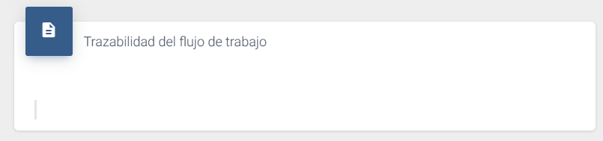

Este botón indica los radicados que no necesitan una respuesta al dar clic sobre un radicado ya generado, el sistema nos genera 2 mensajes de alerta informando que el radicado no requiere ningún tipo de respuesta
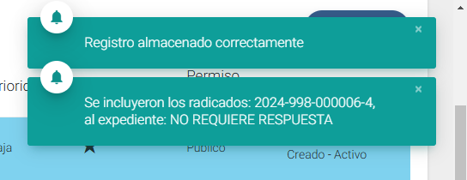

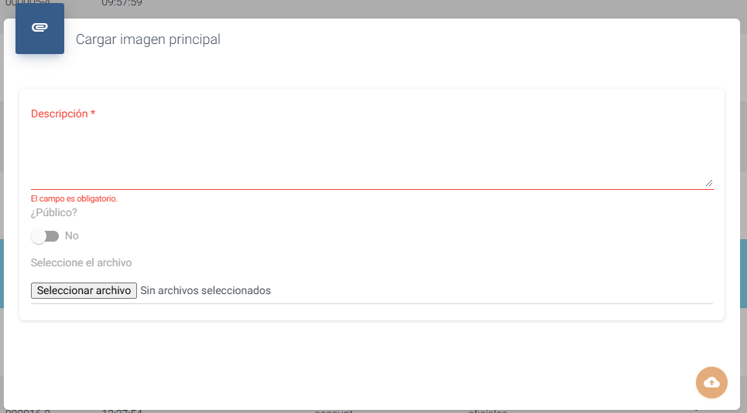
Cargar imagen principal: Al dar clic a la imagen el sistema permite visualizar un modal donde se debe generar una descripción, (caja de texto), un check list si se requiere publico o no y un boton para el cargue del documento correspondiente

RADICACIÓN POR CORREO ELECTRÓNICO
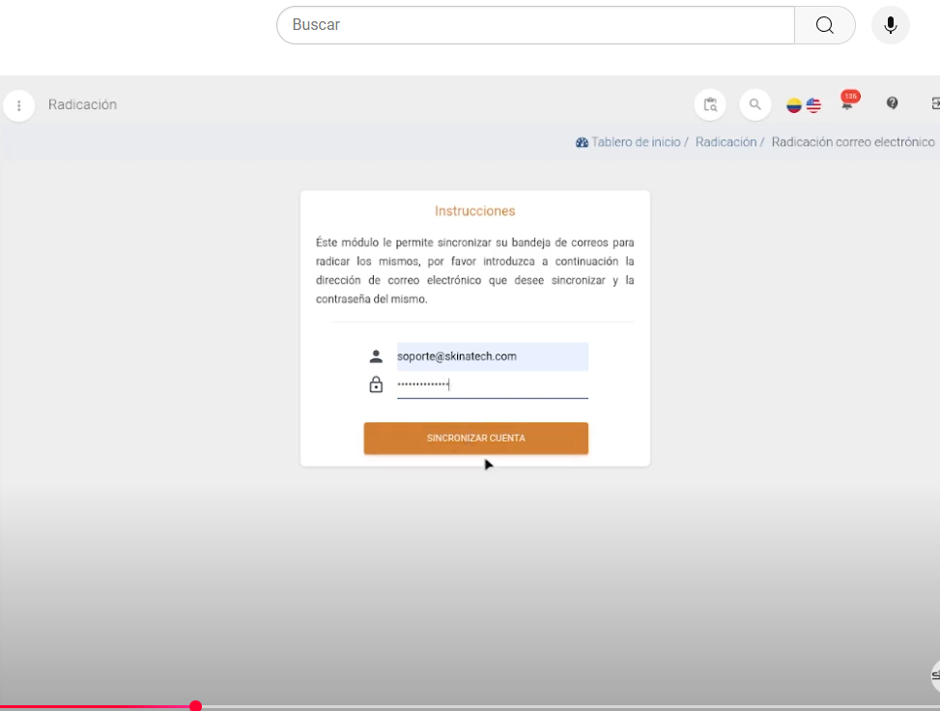
- Inicialmente el sistema solicita el correo electrónico y la contraseña del usuario para sincronizar la bandeja de correos e iniciar con envíos

Al crear la vinculación el sistema arroja una pantalla donde podemos visualizar el listado de la información registrada
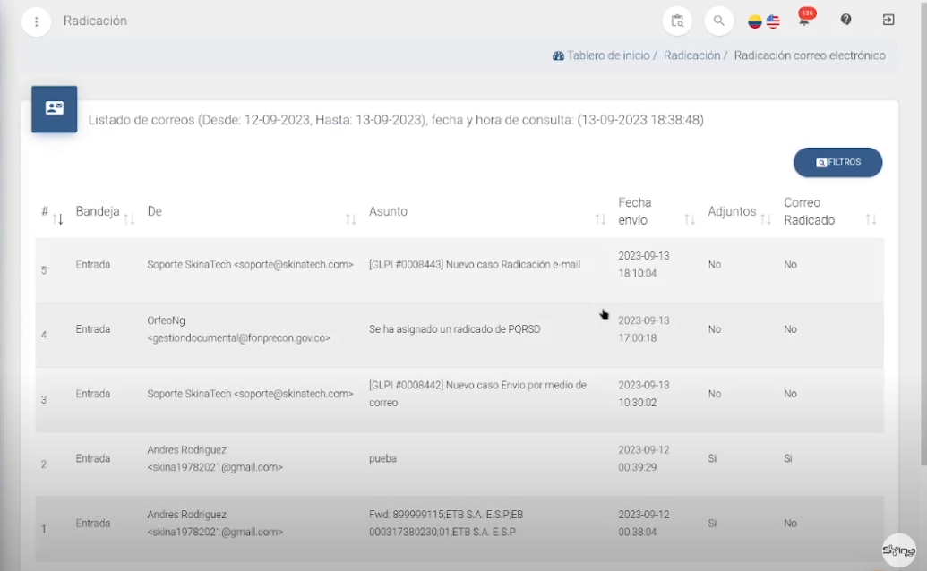

En la tabla podemos visualizar a qué tipo de bandeja pertenece, el remitente, el asunto, la fecha de envío, si tiene documentos adjuntos, y si contiene radicado

- el sistema cuenta con el botón de filtros, por el cual se genera el filtro para poder buscar un correo en específico
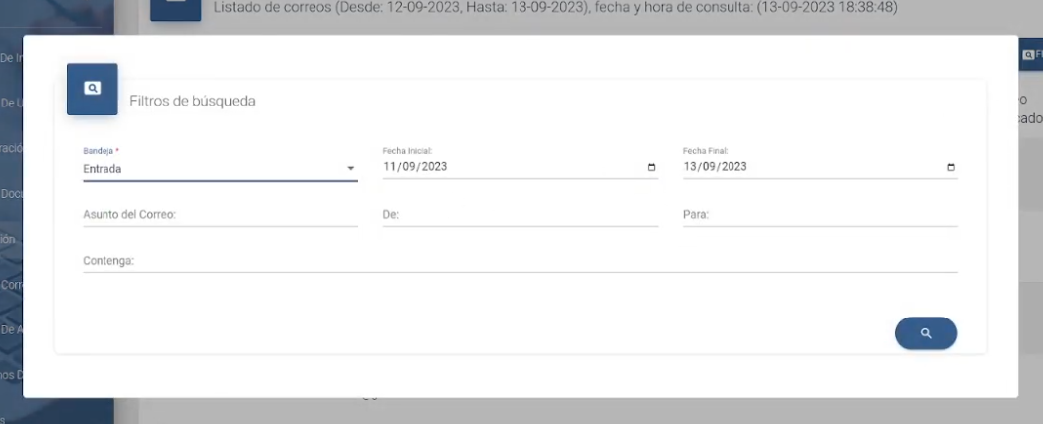

- Para poder visualizar un correo en específico seleccionamos en el listado un correo creado, y bajo el botón flotante se despliegan diferentes opciones
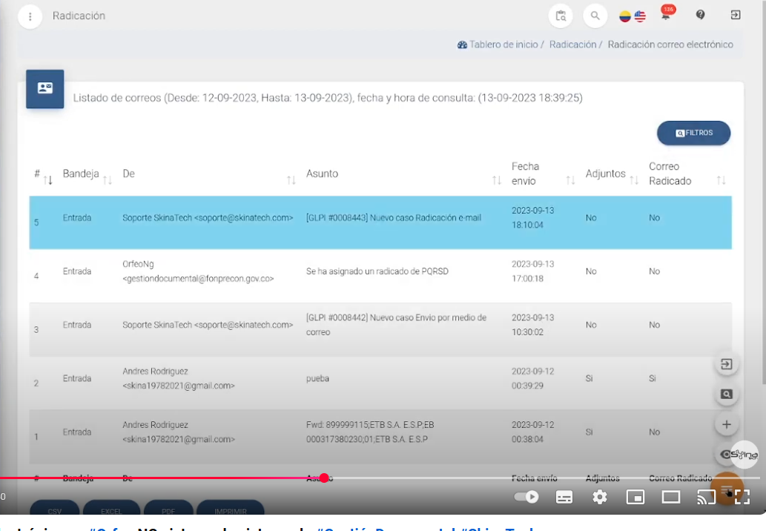

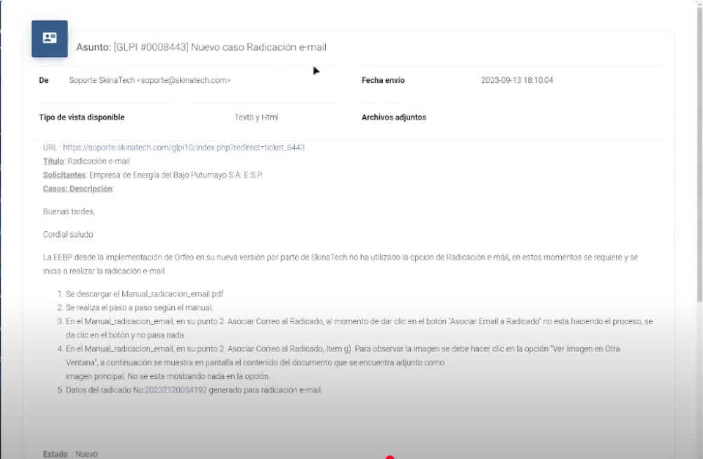
Para visualizar se da clic en el botón de ver donde se despliega una ventana con toda la información del cuerpo del correo electrónico

- Para radicar un correo electrónico, seleccionamos un correo ya registrado y en el botón flotante se oprime la opción Radicar correos seleccionados
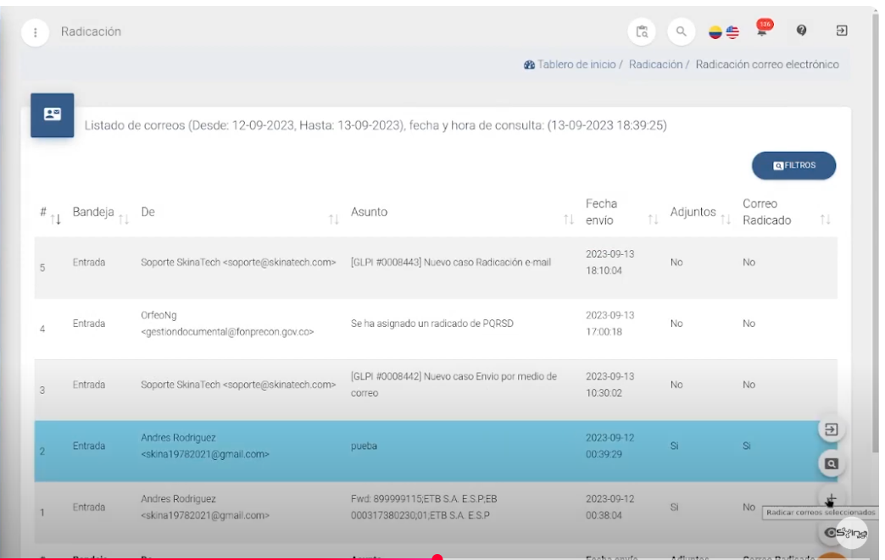

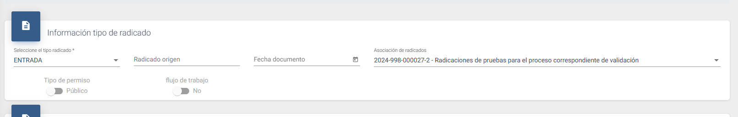
- El sistema permite visualizar un modal con un formato el cual se debe diligenciar, donde encontramos el tipo de radicado, al seleccionarlo automáticamente se llenan los campos de información del remitente, y responsable, puesto que ya han sido creados en la radicación estándar el restante de los campos si se debe llenar

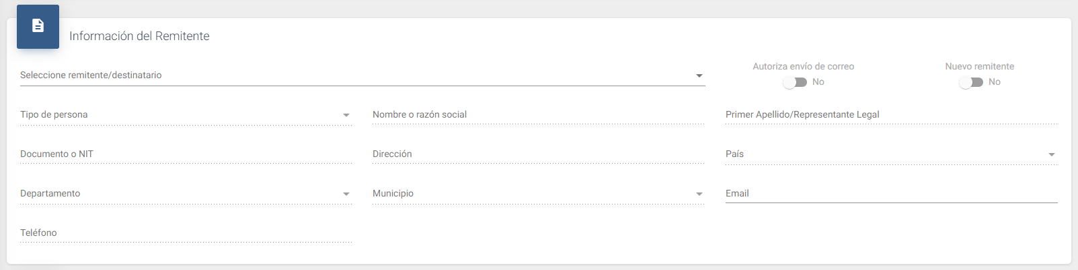

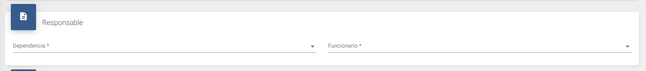

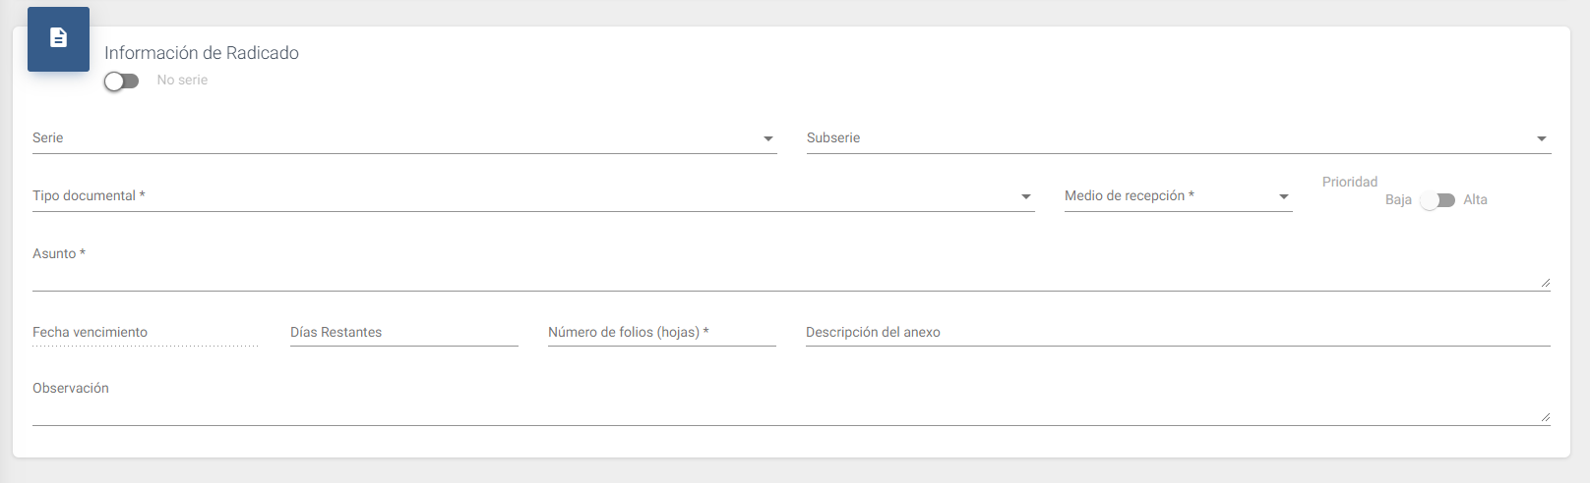

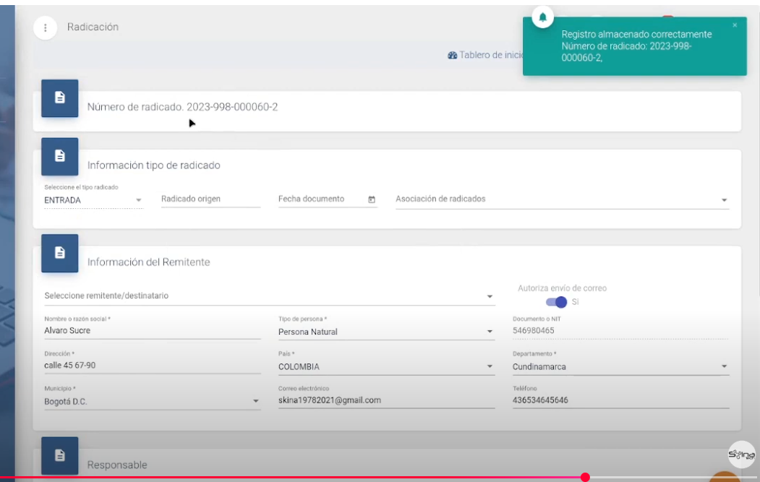
- Al llenar todos los campos y guardar el sistema automáticamente entrega un número de radicado, con una alerta de la información

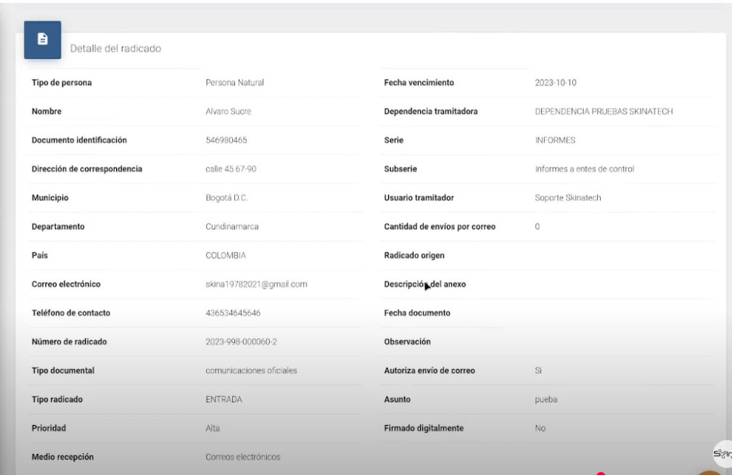
- Luego ingresamos al radicado bajo el botón flotante donde visualizamos el detalle del radicado, los documentos principales si se requiere, los documentos del radicado, (los adjuntos que vienen con el correo) y la trazabilidad del radicado

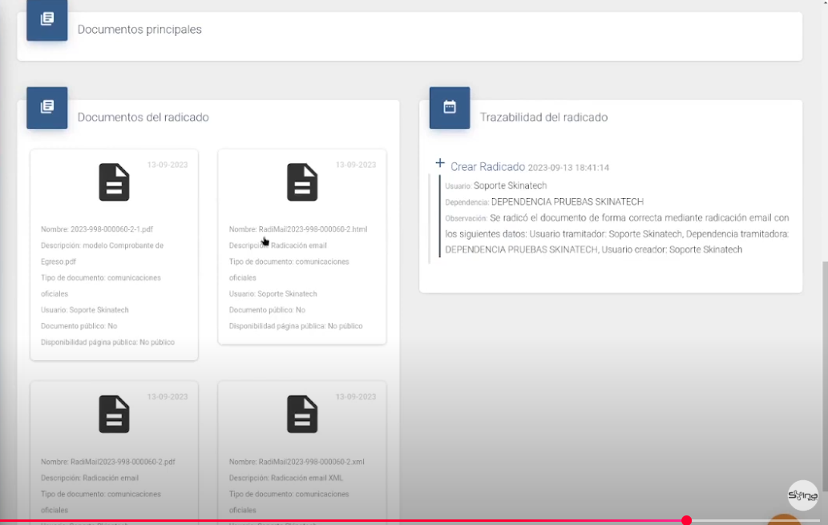

Para visualizar la documentación adjunto, lo seleccionamos, damos clic en el botón flotante el cual nos permite visualizar un PDF del documento
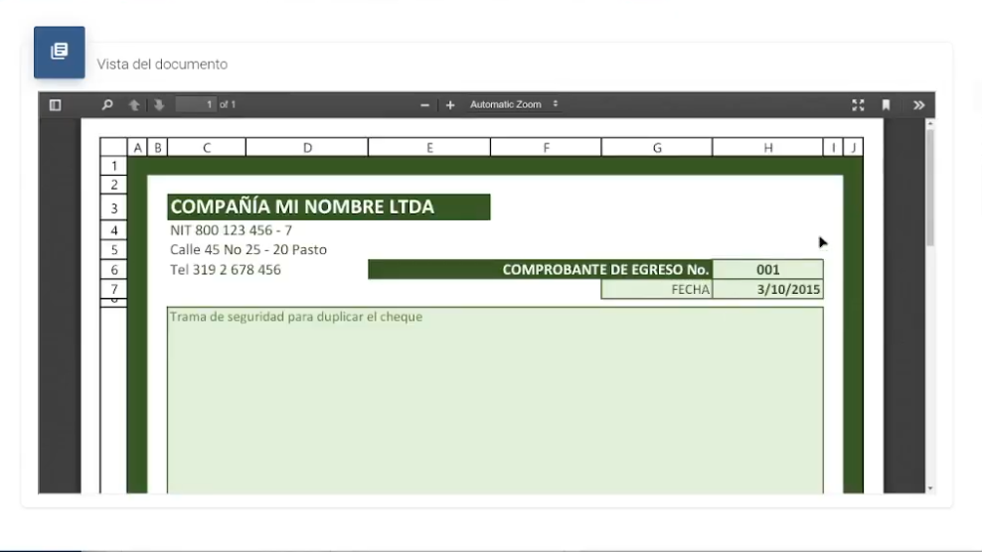

Botones de acciones

RADICACIÓN MASIVA

- Iniciando con este módulo el sistema permite visualizar un formato el cual debe ser diligenciado
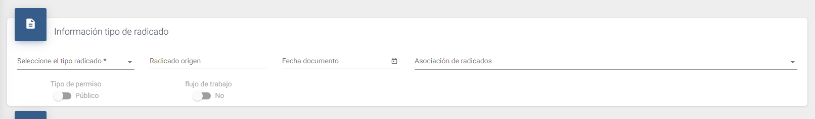
iniciamos con información tipo de radicado

- Los campos son:
- Tipo de Radicado: Lista desplegable que contiene los tipos de radicado disponibles en la aplicación a los cuales el usuario tiene permiso
- Radicación origen: Campo alfanumérico, con límite de 80 caracteres. A través del cual se debe diligenciar el radicado de origen (en caso de que exista) c
- Fecha del documento: Campo fecha, que permite seleccionar la fecha en la que se crea o recibe el documento
- Asociación de radicado: Lista desplegable que contiene los radicados creados en la aplicación con fin de asociar el nuevo radicado a crear.
- Tipo de permiso: Check list
- Flujo de Trabajo: Check list (Al activarlos aparece un desplegable del flujo de trabajo, el cual cuenta con varias opciones
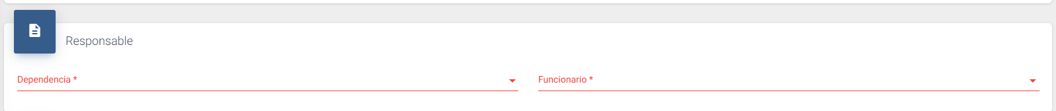
- En la segunda parte del formato encontramos dos desplegables donde seleccionamos la dependencia y el funcionario correspondiente

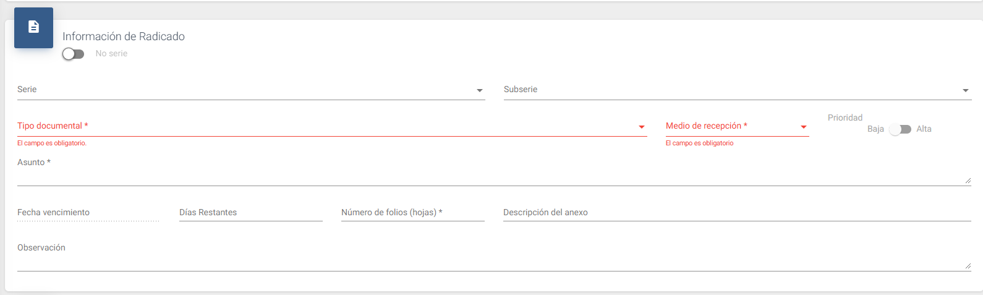
- En la tercera parte del formulario evidenciamos que los campos son iguales a los de la radiación estándar en la parte de información de radicado

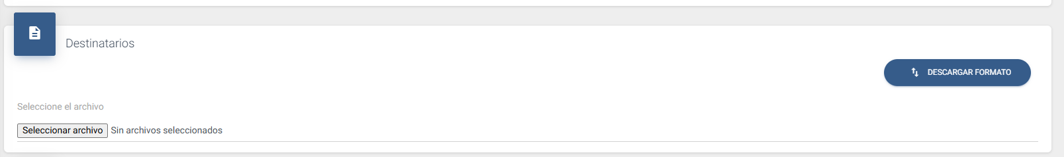
- En la cuarta parte encontramos los destinatarios donde podemos subir un archivo y descargar el formato requerido

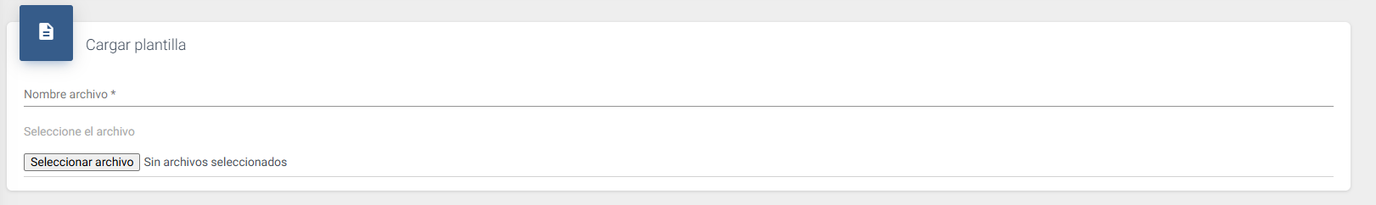
- Y para finalizar encontramos la carga de la plantilla a la cual se le asigna un nombre y se carga el archivo deseado


- Y se finaliza con el guarda del registro

REPORTES

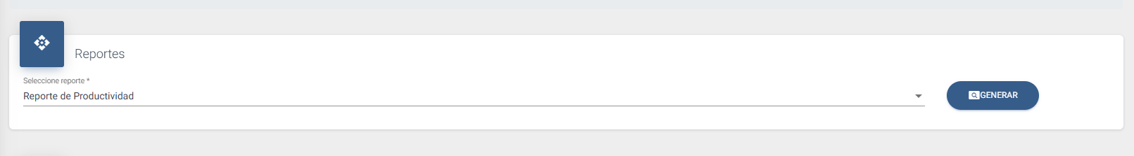
- En este módulo podemos visualizar una pantalla donde vemos un desplegable para seleccionar los reportes requeridos los cuales son:

- Reporte de productividad: En este reporte podemos visualizar la tabla de información con los campos del ID, Número de radicado, fecha de radicado, fecha de vencimiento, remitente/destinatario, dependencia tramitadora, usuario tramitador, dependencia creador, usuario creador, tipo de radicado, tipo documental, medio de recepción y estado
- 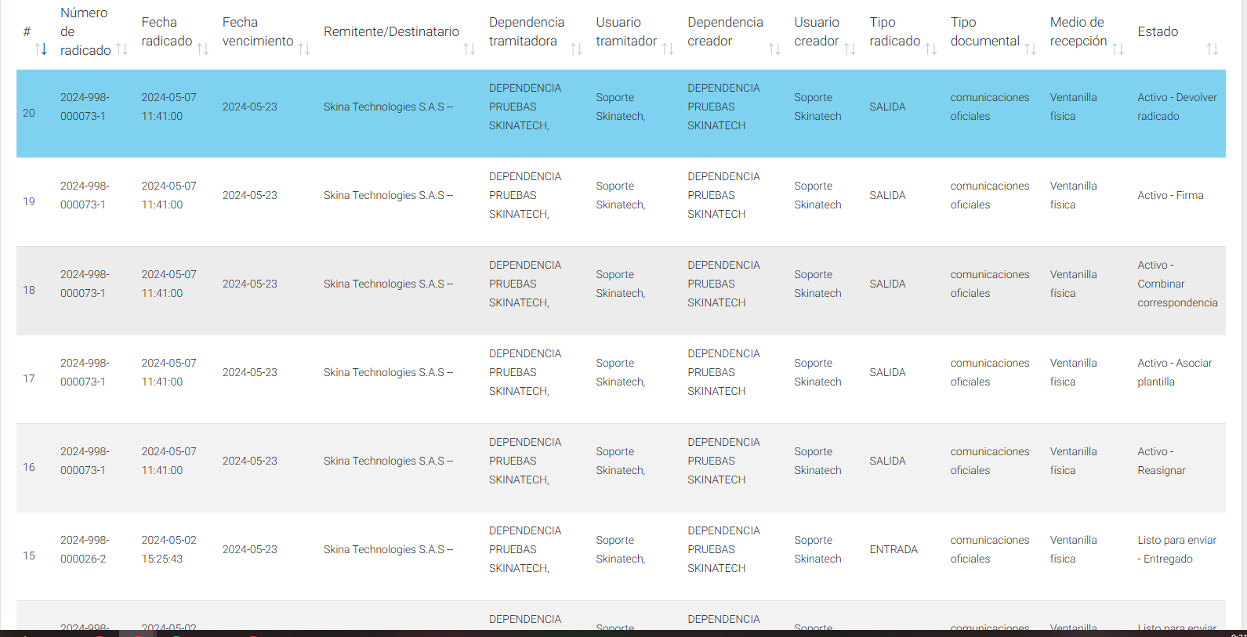
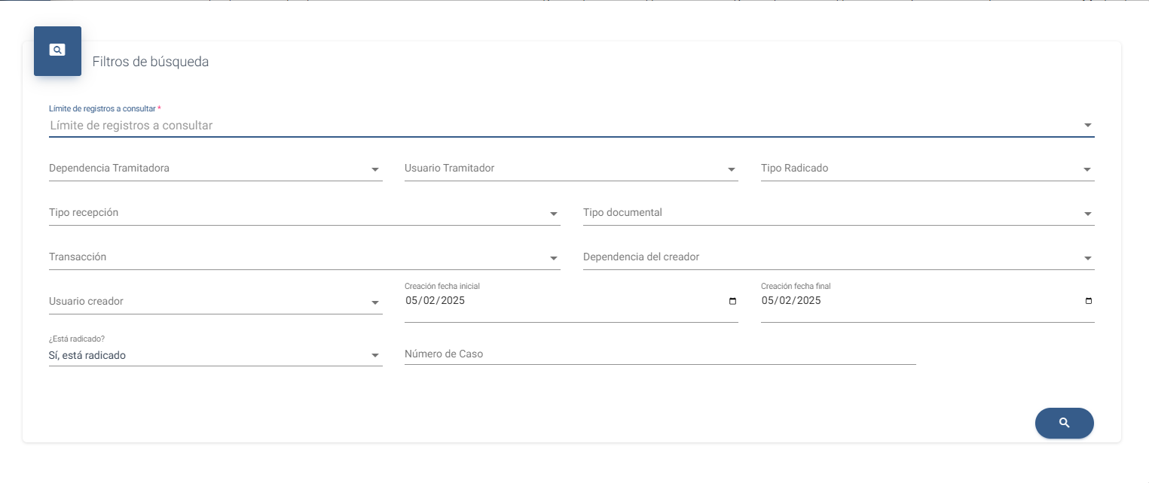
La ventana cuenta con su botón de filtros

Y adicional con sus botones de descargas en diferentes formatos
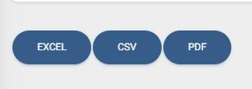

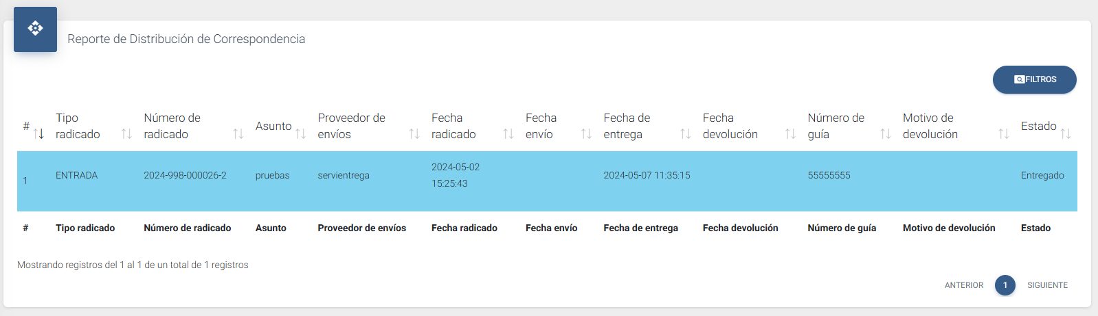
- REPORTE DISTRIBUCION DE CORRESPONDENCIA: En este reporte la tabla cuenta con ID, tipo de radicado, número de radicado, asunto, proveedores de envio, fecha de radicado, fecha de envío, fecha de entrega, fecha de devolución, numero de guia, motivo de devolución, y estado

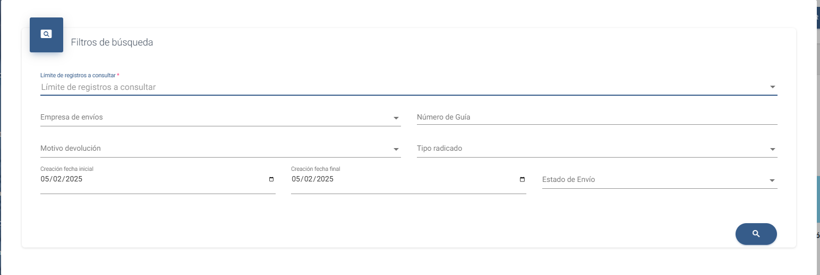
La ventana cuenta con su botón de filtros

Y adicional con sus botones de descargas en diferentes formatos


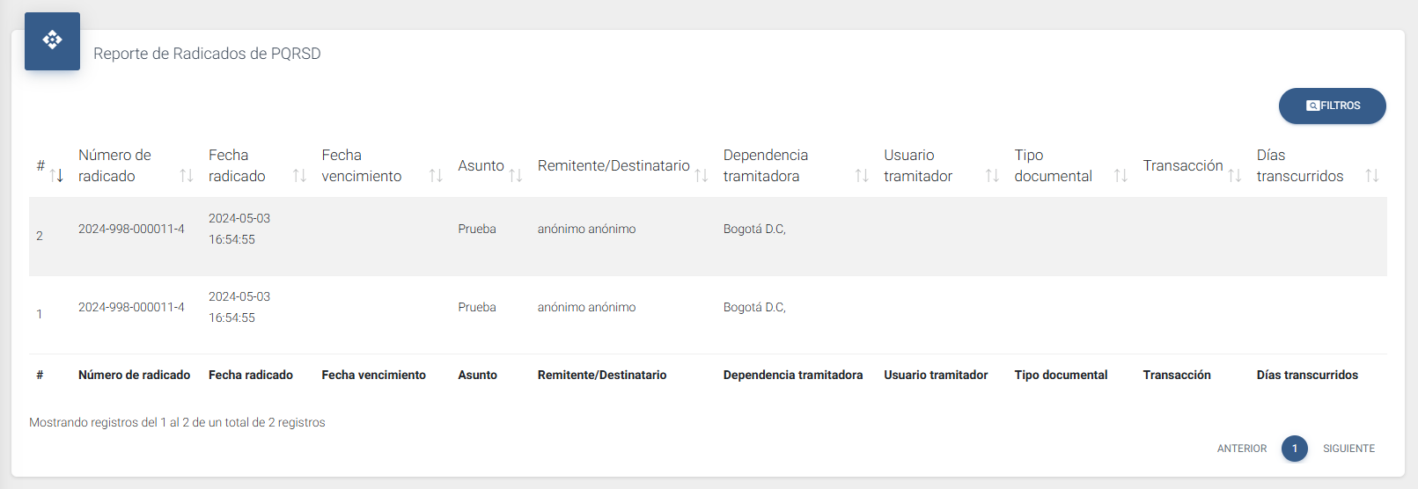
3 Reporte De radicación de PQRS: En este reporte podemos visualizar la tabla de información con los campos del ID, Número de radicado, fecha de radicado, fecha de vencimiento, asunto, remitente/destinatario, dependencia tramitadora, usuario tramitador, tipo documental, transacción, días transcurridos


La ventana cuenta con su botón de filtros

Y adicional con sus botones de descargas en diferentes formatos


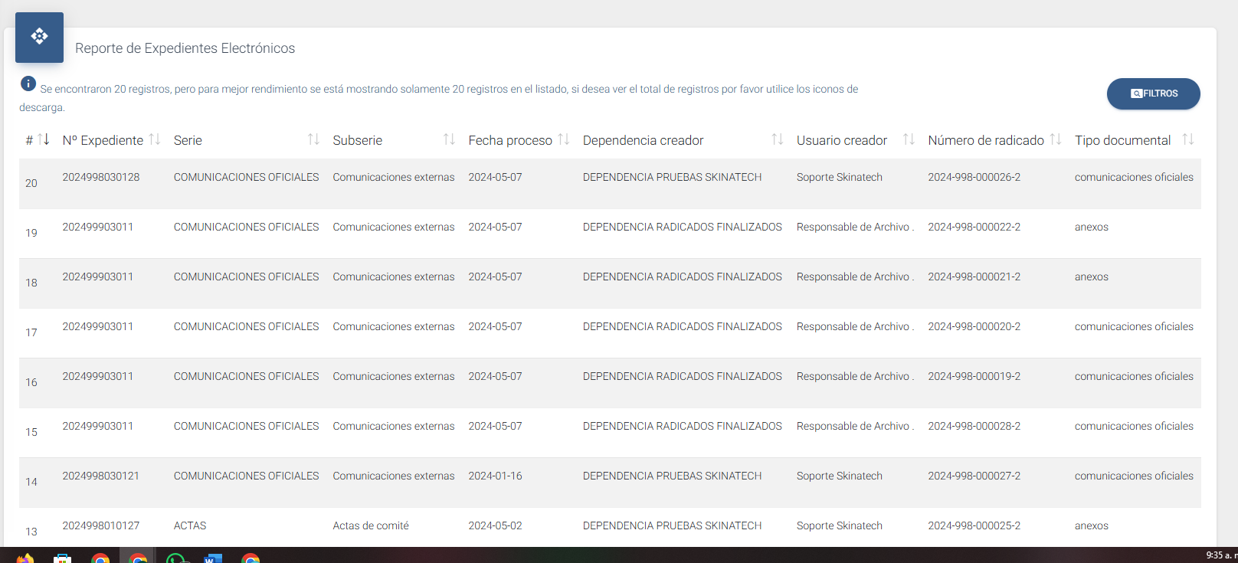
4. Reporte de expedientes electrónicos: Lo campos que contiene son: ID, número de expediente, serie, subserie, fecha de proceso, dependencia creador, usuario creador, numero de radicado, tipo documental

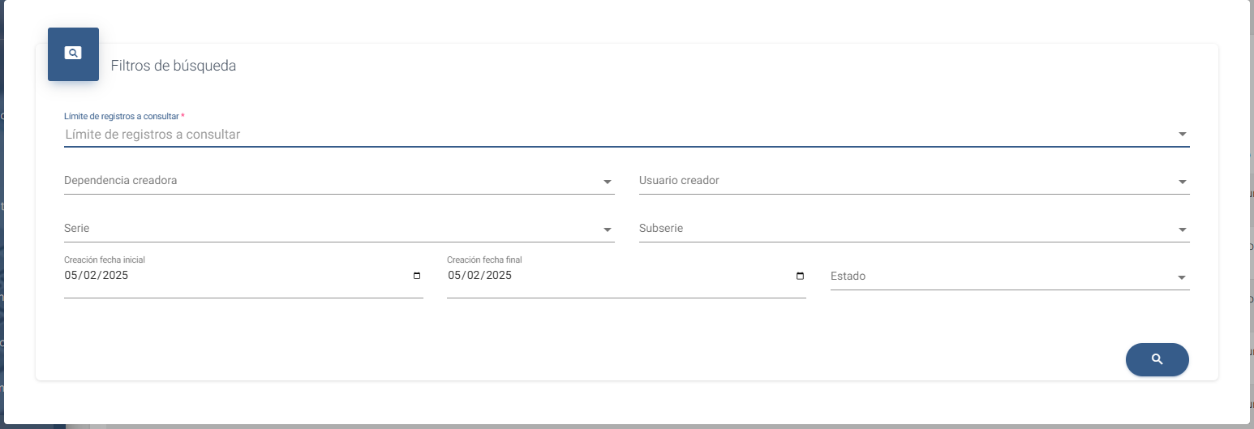
La ventana cuenta con su botón de filtros

5. REPORTE DE PRÉSTAMOS DOCUMENTADOS: Los campos que contiene son: ID, número de radicado, asunto, tipo de préstamo, fecha solicitud de préstamo, fecha devolucion de prestamo, fecha de aprobación de préstamo, fecha cancelacion prestamo, días transcurridos entre fechas, dependencia solicitada, usuario solicitante.
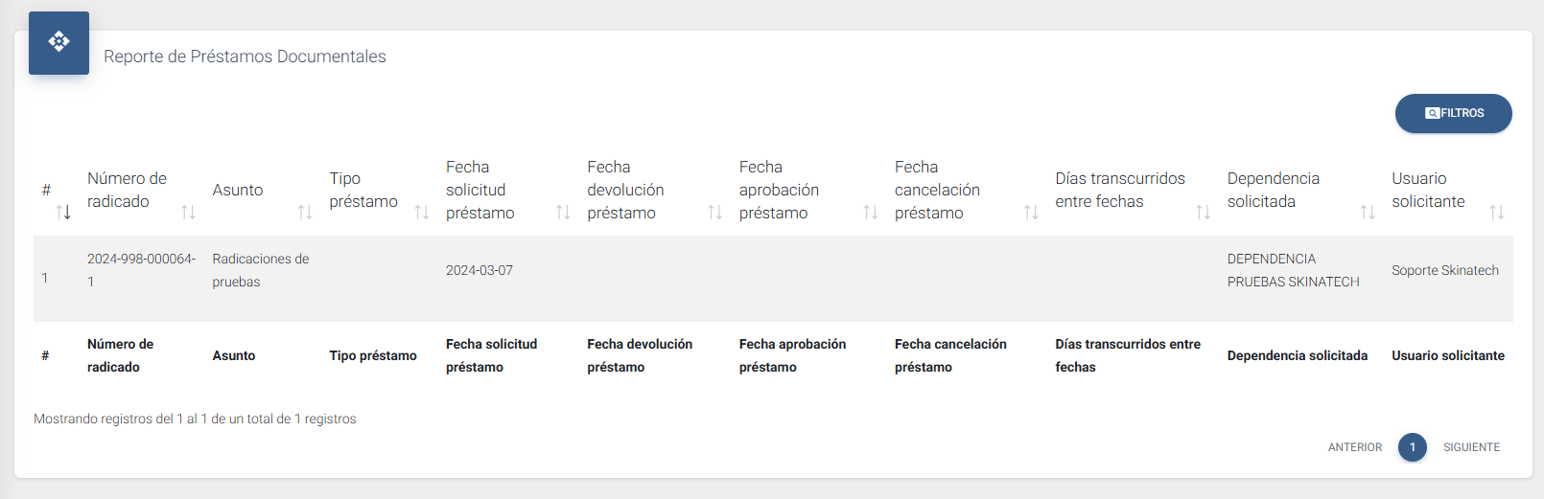
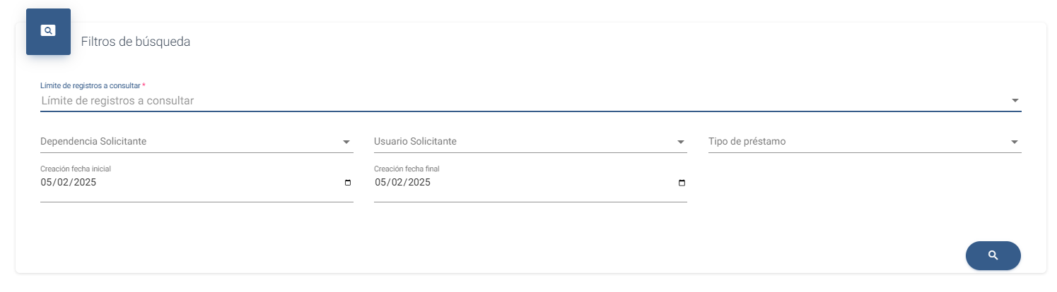
La ventana cuenta con su botón de filtros

Y adicional con sus botones de descargas en diferentes formatos


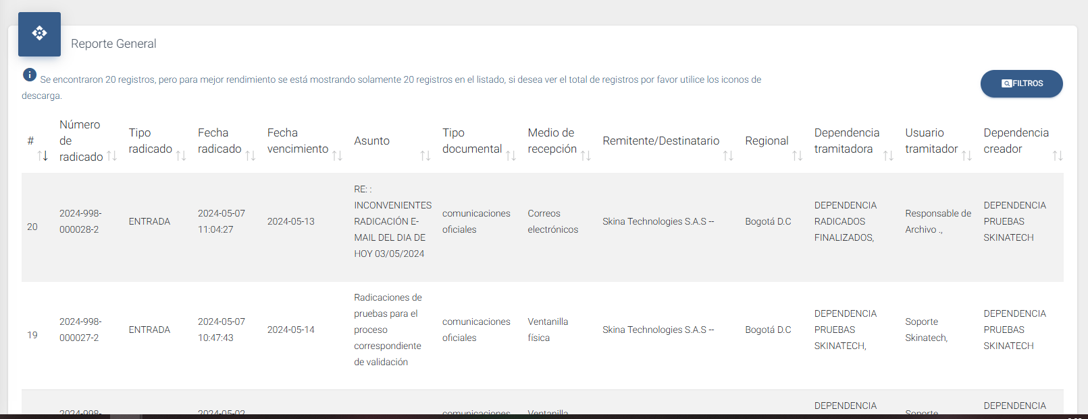
6. Reporte General: Los campos que contiene son ID, número de radicado, tipo de radicado, fecha de radicado, fecha vencimiento, asunto, tipo documental, medio de recepción, remitente/destinatario, regional, dependencia tramitadora, usuario tramitador, dependencia creador

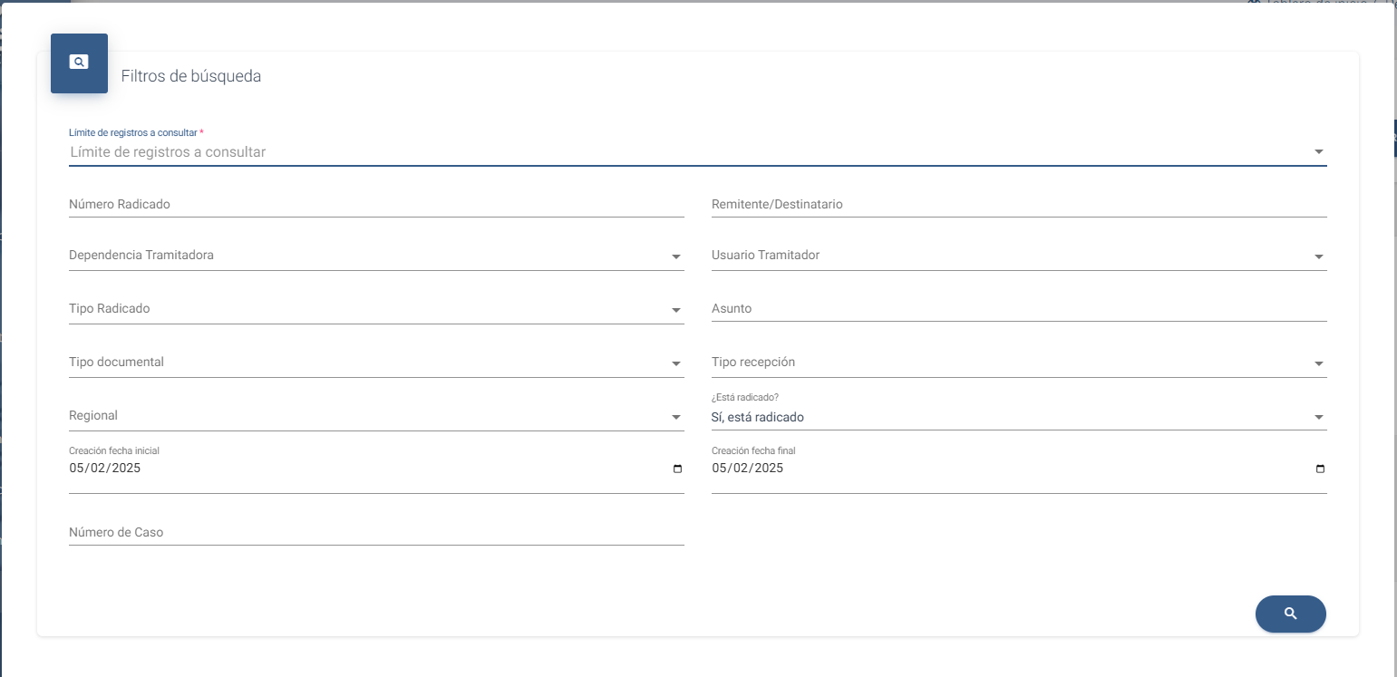
La ventana cuenta con su botón de filtros

Y adicional con sus botones de descargas en diferentes formatos


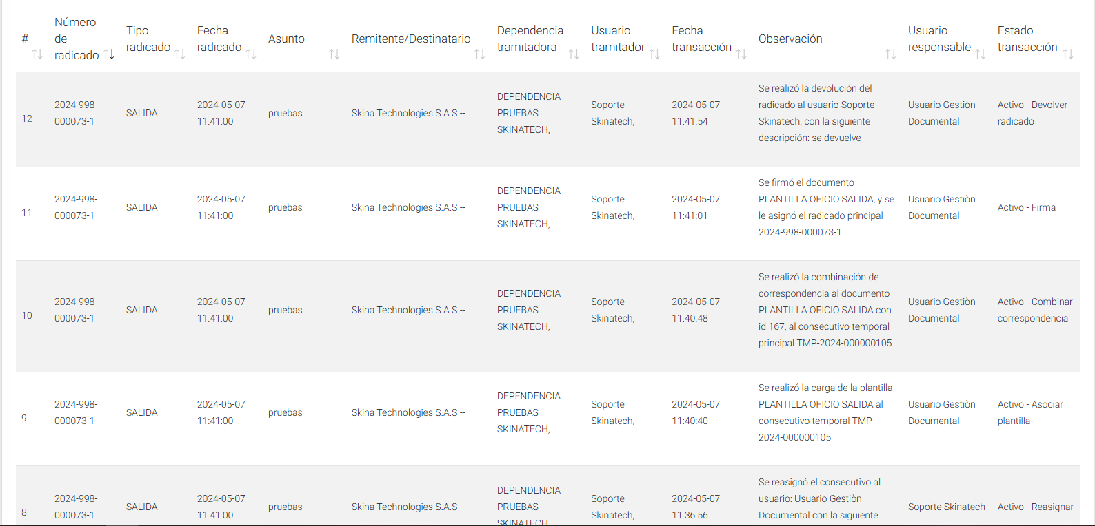
7.Reporte Trazabilidad del Radicado: los capos que contiene son número de radicado, tipo de radicado, fecha radicado, asunto, remitente/destinatario, usuario tramitador, fecha transacción, observación, usuario responsable, estado transacción

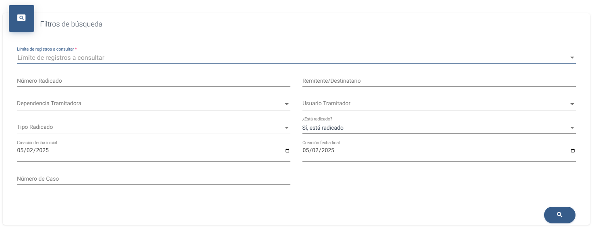
La ventana cuenta con su botón de filtros

Y adicional con sus botones de descargas en diferentes formatos


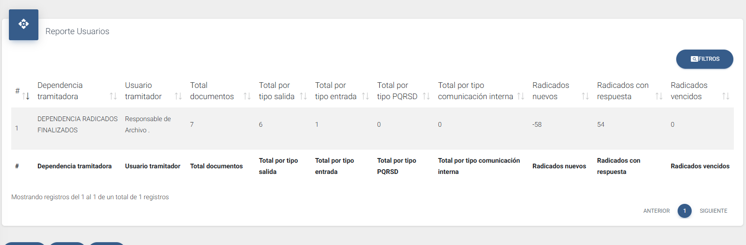
8. Reporte Usuarios: los campos que contiene son dependencia tramitadora, usuario tramitador, total documentos, total por tipo de salida, total por tipo de entrada, total tipo PQRS, total tipo comunicación interna, radicados nuevos, radicados con respuesta, radicados vencidos

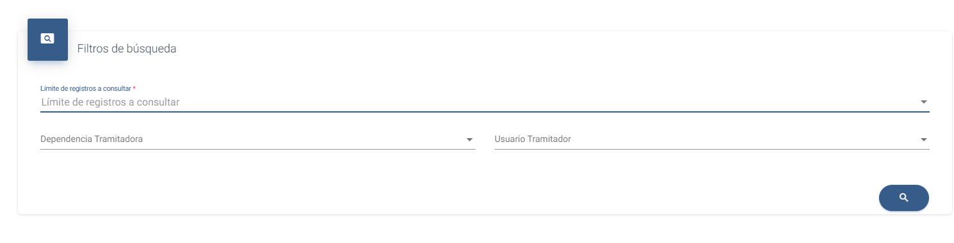
La ventana cuenta con su botón de filtros

Y adicional con sus botones de descargas en diferentes formatos


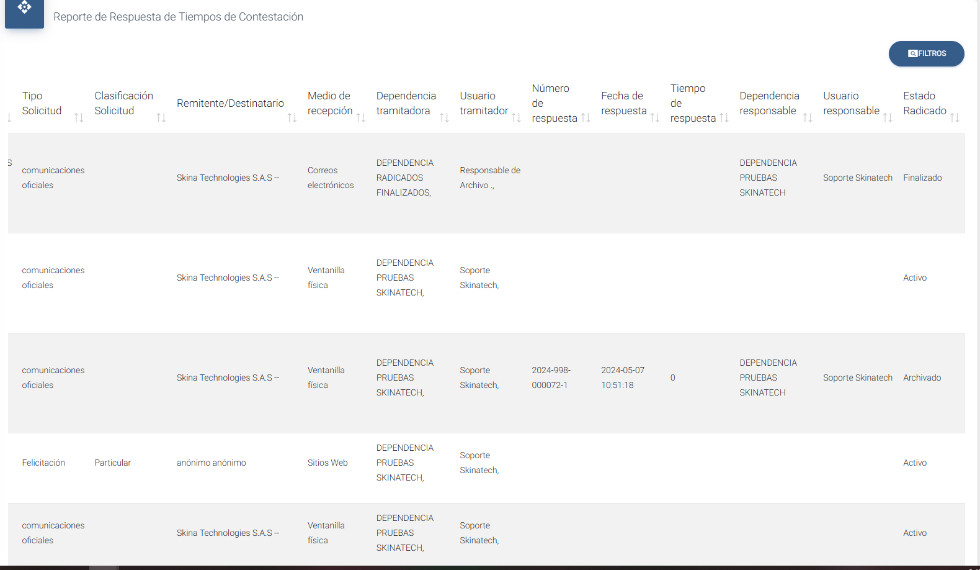
9. Reporte de Respuesta de tiempos de contestación: Los campos que contiene son ID, número de radicado, tipo de radicado, fecha de radicado, asunto, tipo de solicitud, clasificación de solicitud, remitente/destinatario, medio de recepción, dependencia tramitadora, usuario tramitador, número de respuesta, fecha de respuesta, tiempo de respuesta, dependencia responsable, usuario responsable, estado radicado

La ventana cuenta con su botón de filtros
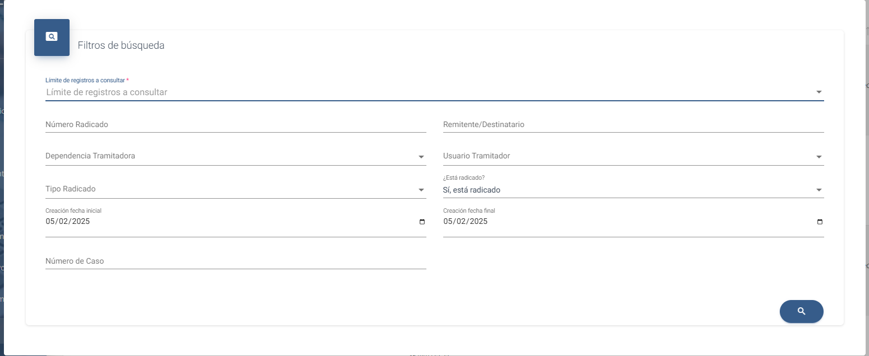
Y adicional con sus botones de descargas en diferentes formatos


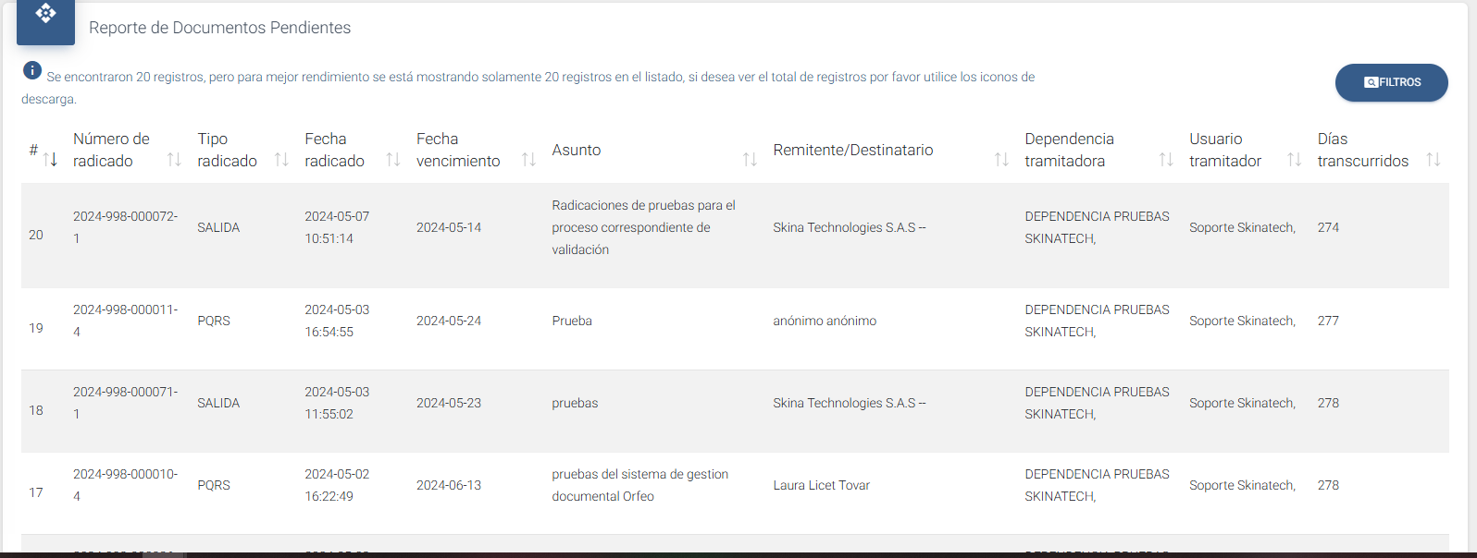
10 Reporte de documentos pendientes: contiene los campos de ID, número de radicado, tipo de radicado, fecha de radicado, fecha de vencimiento, asunto, remitente/destinatario, dependencia tramitadora, usuario tramitador, días transcurridos

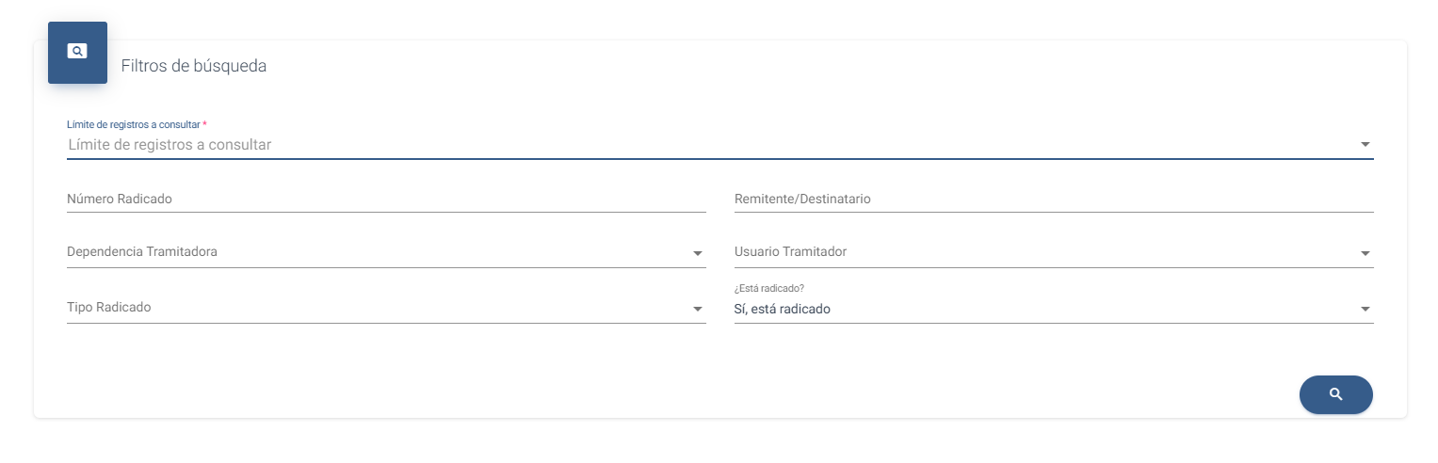
La ventana cuenta con su botón de filtros

Y adicional con sus botones de descargas en diferentes formatos


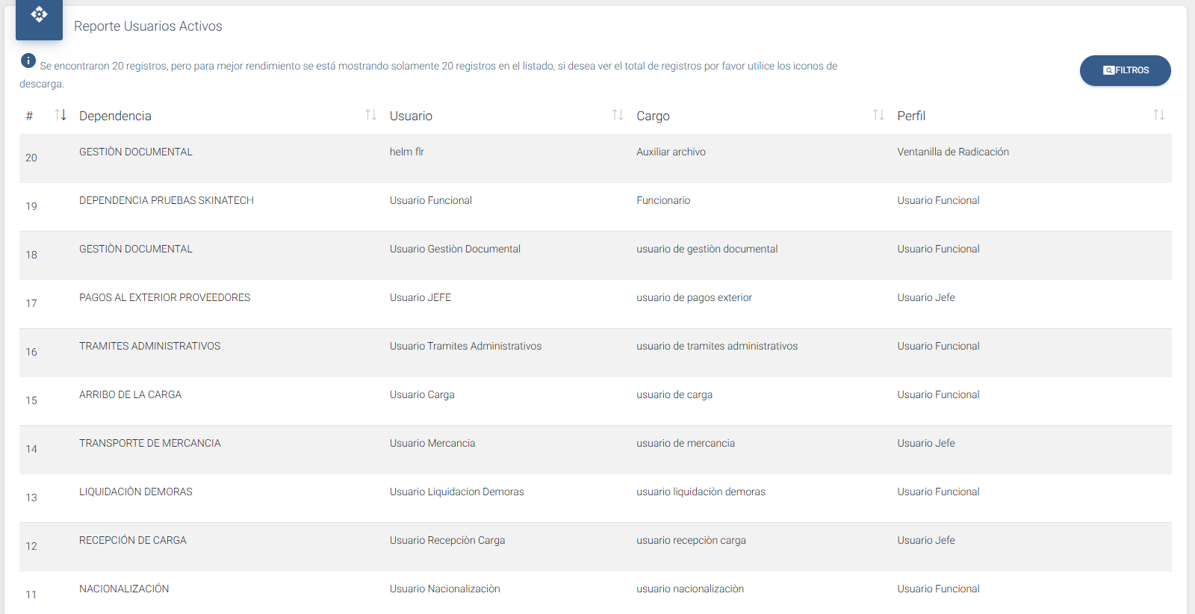
11. Reporte usuarios activos: los campos que contiene son ID, dependencia, usuario, cargo, perfil

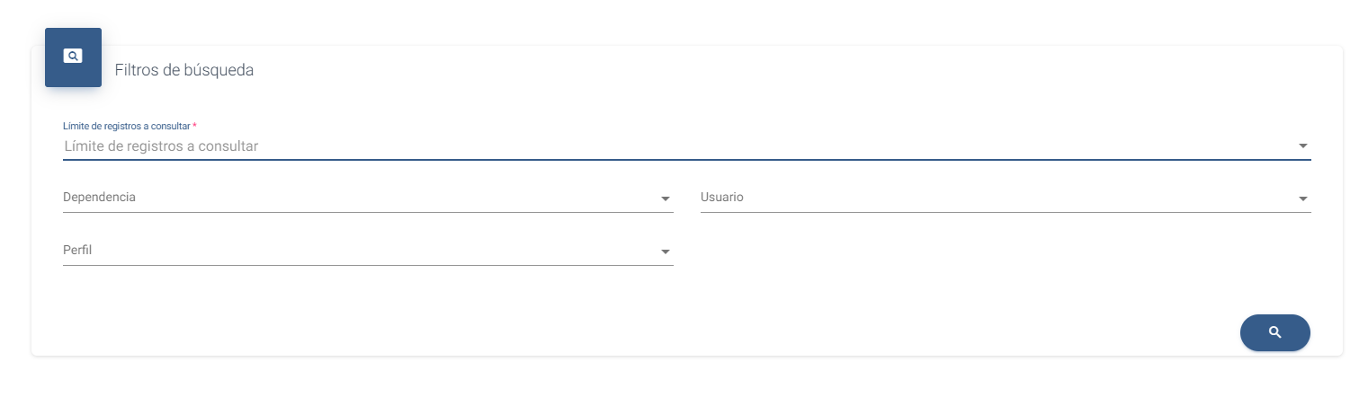
La ventana cuenta con su botón de filtros

Y adicional con sus botones de descargas en diferentes formatos


12. Reporte usuarios con permiso de firma: los campos que contiene son ID, dependencia, usuario, documento identificacion
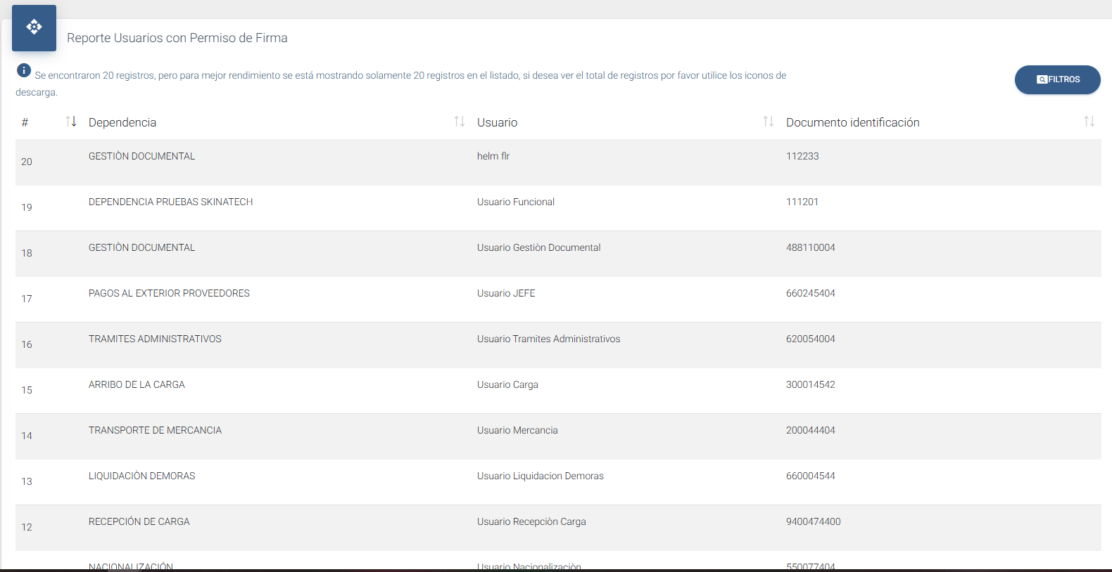

La ventana cuenta con su botón de filtros
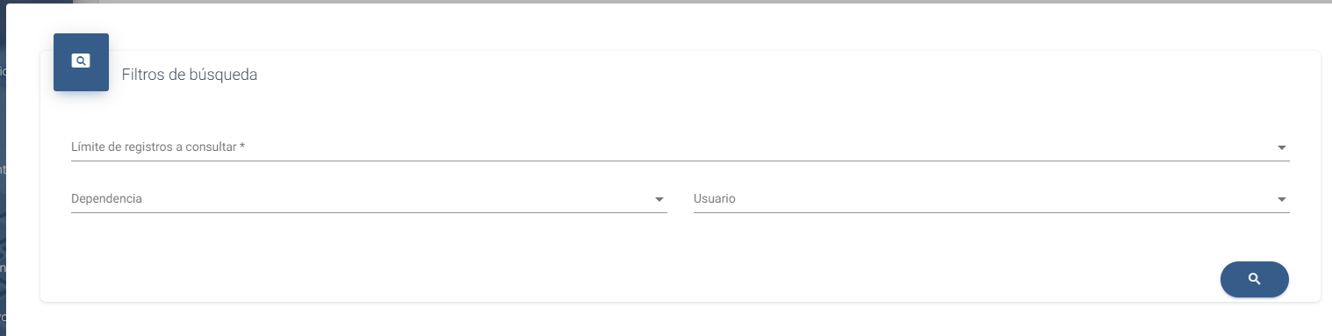
Y adicional con sus botones de descargas en diferentes formatos


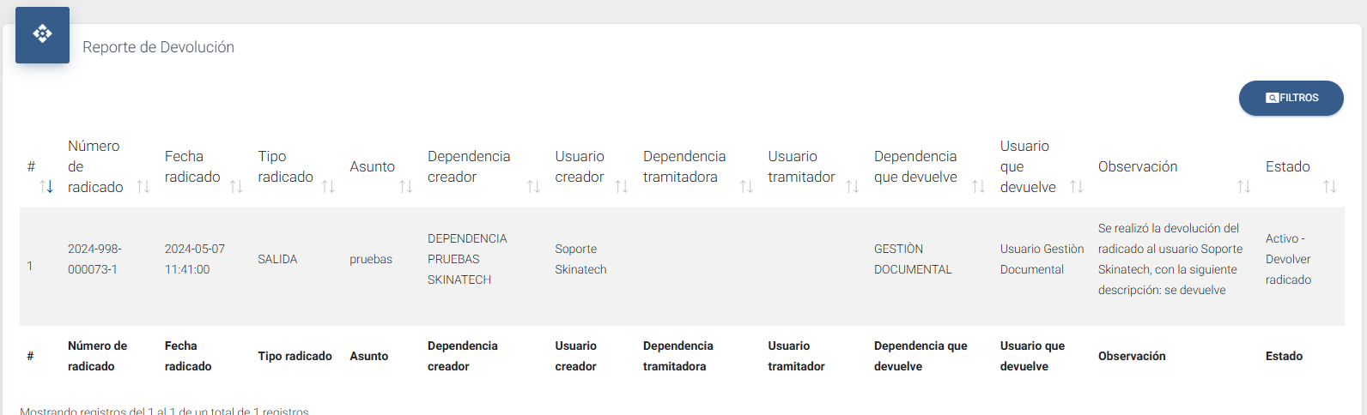
13. REPORTE DEVOLUCIÓN. los campos que contiene son ID, número de radicado, fecha de radicado, tipo de radicado, asunto, dependencia creador, usuario creador, dependencia tramitador, usuario tramitador, dependencia que devuelve, usuario que devuelve, observación, estado

La ventana cuenta con su botón de filtros
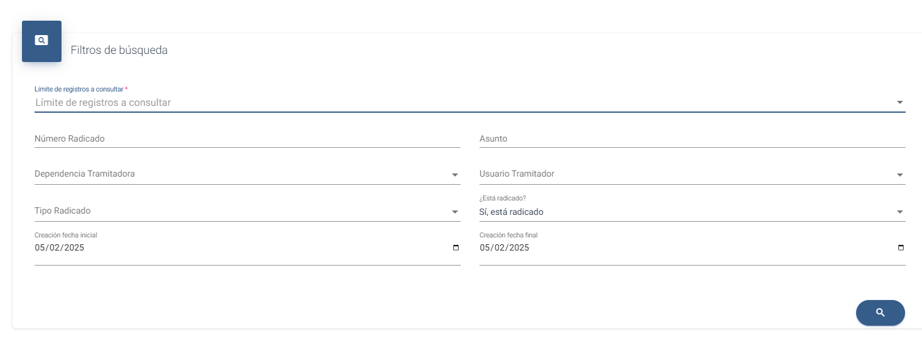
Y adicional con sus botones de descargas en diferentes formatos


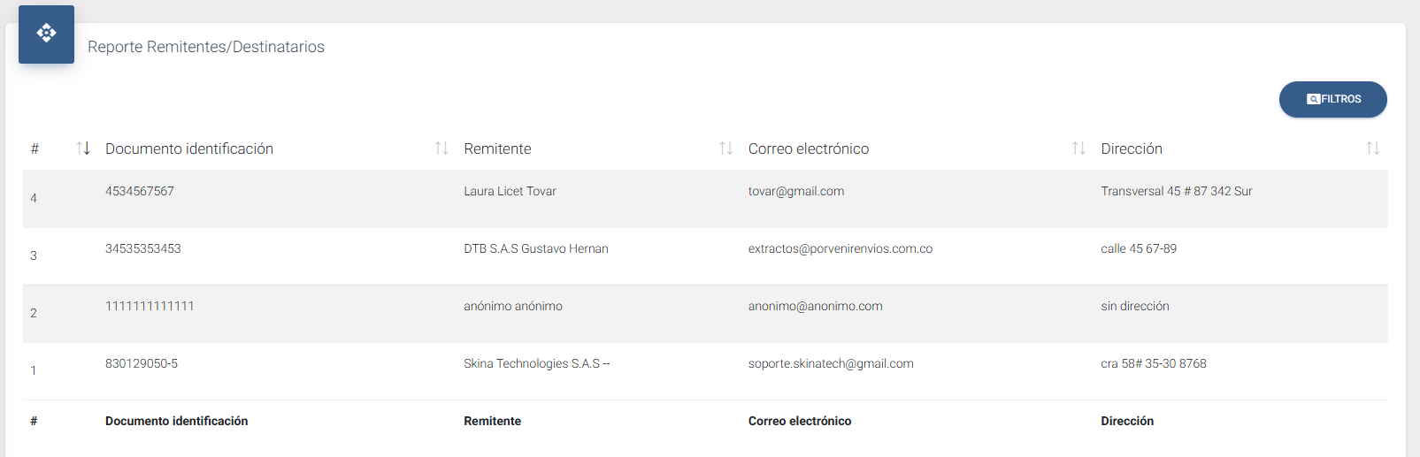
14 . Reporte remitentes/Destinatarios: Los campos que contiene son ID, documento de identificación, remitente, correo electrónico, dirección

La ventana cuenta con su botón de filtros
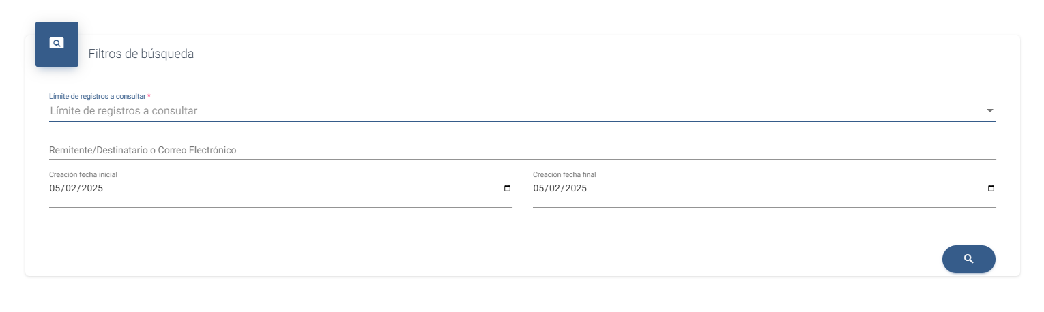
Y adicional con sus botones de descargas en diferentes formatos


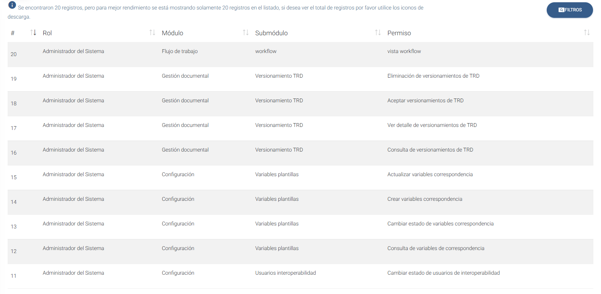
15 Reporte permisos por Rol: Los campos que contiene son ID, rol, modulo, submodulo, permiso

La ventana cuenta con su botón de filtros
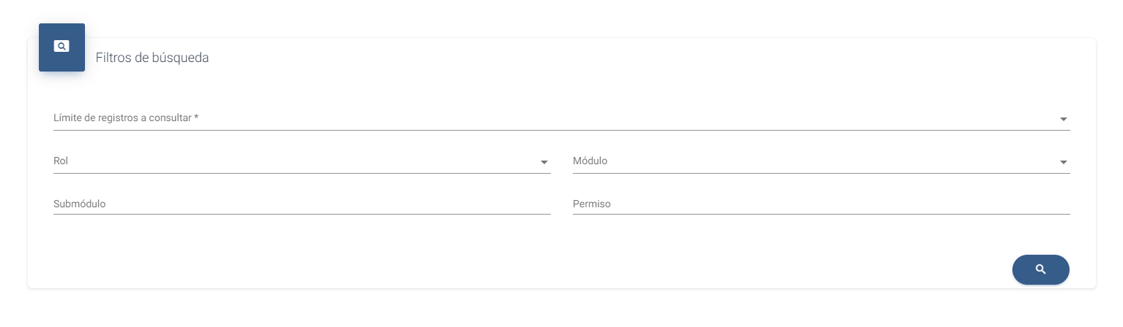
Y adicional con sus botones de descargas en diferentes formatos


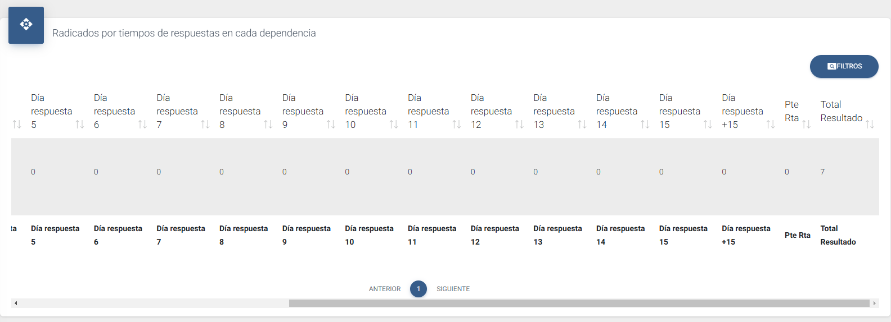
16. Radicados por tiempos de respuestas en cada dependencia: los campos que contiene son ID, dependencia, dia de respuesta desde el día 1, a hasta el número 15, dia de respuesta +15, pte rta, total resultado,

La ventana cuenta con su botón de filtros
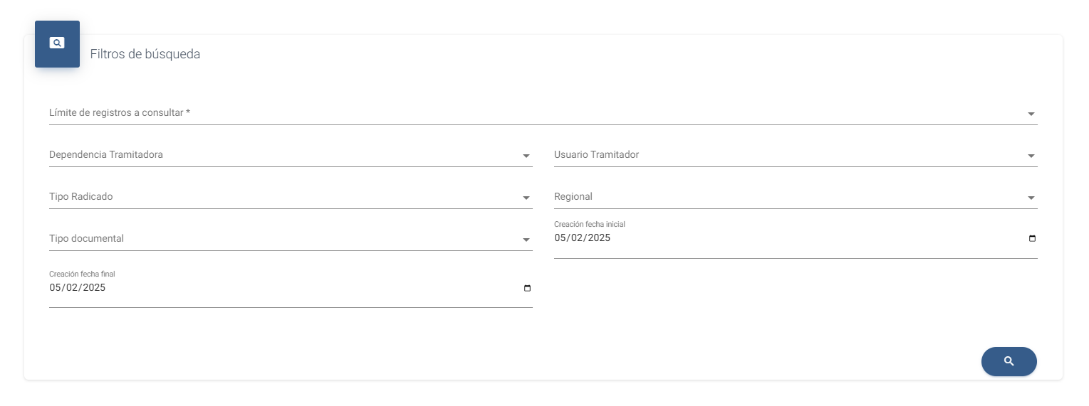
Y adicional con sus botones de descargas en diferentes formatos

AUDITORÍA

OJO TAL CUAL ESTÁ EN DEFENSORÍA (DANIEL)

